Министерство науки и высшего образования Российской Федерации

федеральное государственное автономное образовательное учреждение высшего образования

«Национальный исследовательский университет ИТМО»

*Факультет программной инженерии и компьютерной техники*

**Лабораторная работа №3**

Установка виртуальных гипервизоров в Unix

Группа: P34082

Выполнила: Савельева Д.А.

Проверил:

к.т.н. преподаватель Белозубов А.В.

Санкт-Петербург

2024г.

**ОГЛАВЛЕНИЕ**

ВВЕДЕНИЕ 2

1 УСТАНОВКА ВИРТУАЛЬНЫХ ГИПЕРВИЗОРОВ В UNIX 3

2 РАБОТА С VMM 16

3 ИСПОЛЬЗОВАНИЕ УТИЛИТЫ VIRT-INSTALL 39

ЗАКЛЮЧЕНИЕ 45

# **ВВЕДЕНИЕ**

В рамках данной лабораторной работы выполняется изучение основ работы с виртуальными гипервизорами на базе Unix-систем. Основной задачей является освоение операций по созданию, настройке и управлению виртуальными машинами с использованием таких инструментов, как Gnome Boxes, QEMU/KVM, Virtual Machine Manager (VMM) и утилита virt-install.

Работа проводится с использованием гостевых операционных систем, для которых настраиваются сетевые подключения, общие папки и дополнительные виртуальные диски. Также исследуются свойства виртуальных машин в процессе их работы, параметры их конфигурации и возможности восстановления системы с использованием снимков состояния. Для взаимодействия с удаленными машинами применяются протоколы SSH и RDP, что позволяет наладить работу между основными и гостевыми системами.

Цель работы — изучение принципов работы гипервизоров, методов управления виртуальными машинами через графический интерфейс и командную строку, а также исследование возможностей виртуальных сред для выполнения различных задач.

Задачи лабораторной работы включают:

* Установку и настройку гипервизоров и виртуальных машин.
* Настройку сетевых взаимодействий между системами.
* Использование снимков состояния для восстановления систем.
* Управление виртуальными машинами через командную строку.

Работа с виртуализацией позволяет лучше понять процессы, связанные с созданием и управлением изолированными вычислительными средами, что важно для дальнейшего применения в области системного администрирования и разработки программного обеспечения.

# **1 УСТАНОВКА ВИРТУАЛЬНЫХ ГИПЕРВИЗОРОВ В UNIX**

Вся работа производиться гостевой ОС в Unix-системе.

Ниже представлено задание, которое необходимо выполнить в рамках данного раздела:

1. Добавить Жесткий диск (SATA) объемом 30 Gb в гостевую ОС Ubuntu.
2. Проверить конфигурацию гостевой ОС.
3. Создать общую папку, общую с основной и гостевой ОС, под названием Soft.
4. Скачать дистрибутив любой ОС (лучше Live, с возможность запуска без установки) с адреса <http://mirror.yandex.ru>.

Далее будем работать с Gnome Boxes. Последовательно выполняем задачи.

1. Установить в гостевой ОС приложение Gnome Boxes.
2. Запустите Boxes и создайте виртуальную машину.
3. Выберите ISO-образ диска с гостевой ОС.
4. Запустите ОС в режиме LiveCD.
5. Изучите свойства виртуальной машины созданной в Boxes, какие изменения в работе виртуальной машины можно производить? Какие параметры можно отслеживать в оперативном режиме?
6. Создайте удаленное подключение к серверу Helios.
7. Проверьте подключение.
8. Проверьте, что у вашей гостевой системы стоят настройки сетевого подключения Сетевой мост.
9. Попросите вашего соседа или напарника предоставить доступ к удаленному рабочему столу в ОС Windows (смотри скрин ниже). Получите у него следующие сведения: IP-адрес, логин и пароль.
10. Подключитесь у удаленному компьютеру.
11. Проверьте подключение (если нет возможности подключиться к соседу, настройте подключение к свой Хостовой машине).

Далее поэтапно будем выполнять каждое из заданий.

1. Добавить Жесткий диск (SATA) объемом 30 Gb в гостевую ОС Ubuntu.

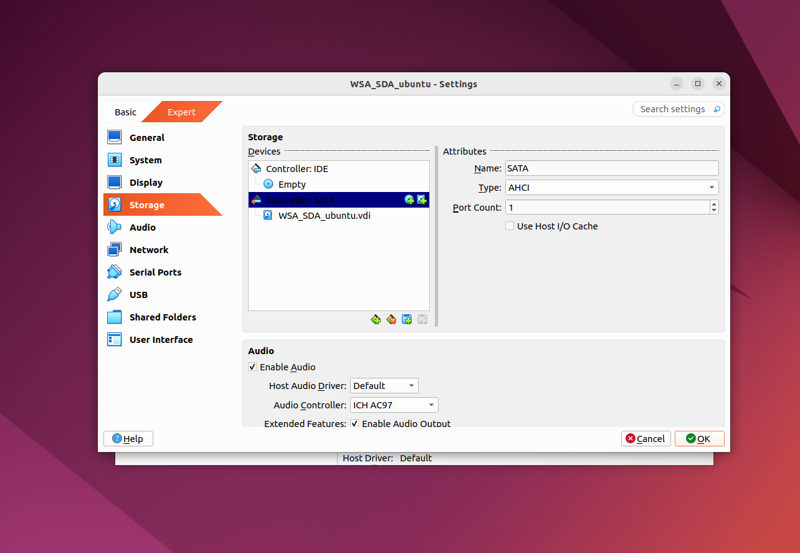

Рисунок 1 – Добавление жесткого диска в гостевую ОС

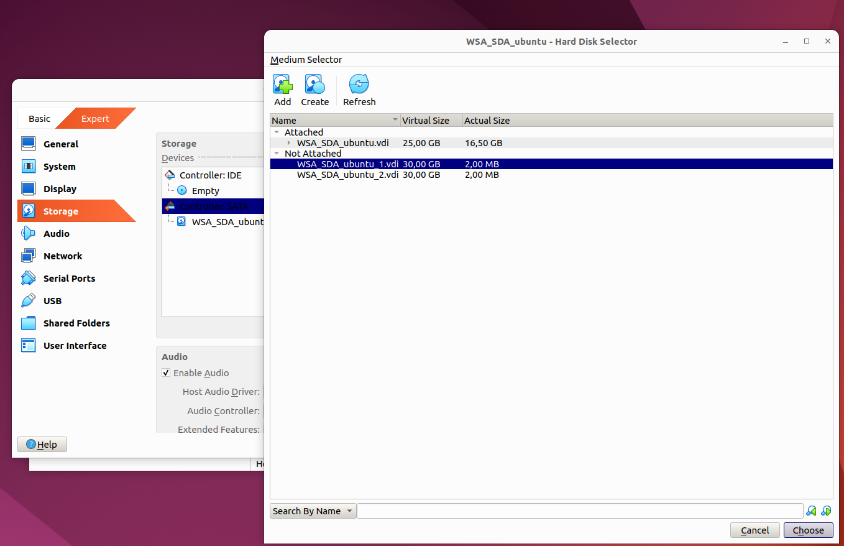

Рисунок 2 – Добавление жесткого диска в гостевую ОС

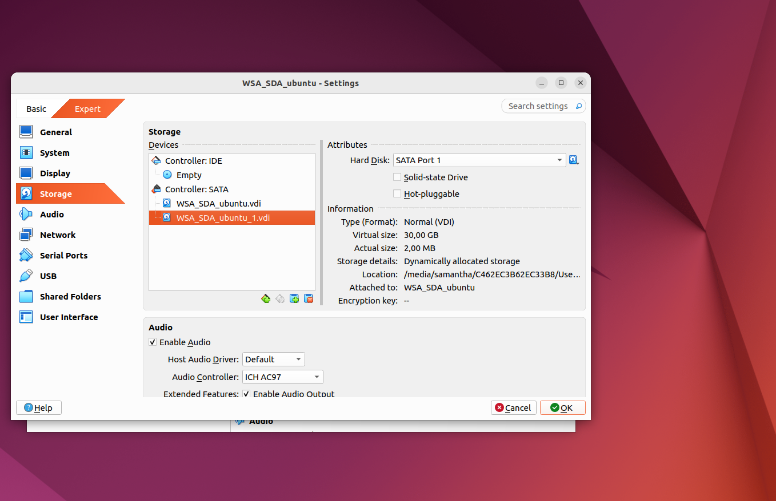

Рисунок 3 – Добавление жесткого диска в гостевую ОС

1. Проверить конфигурацию гостевой ОС.

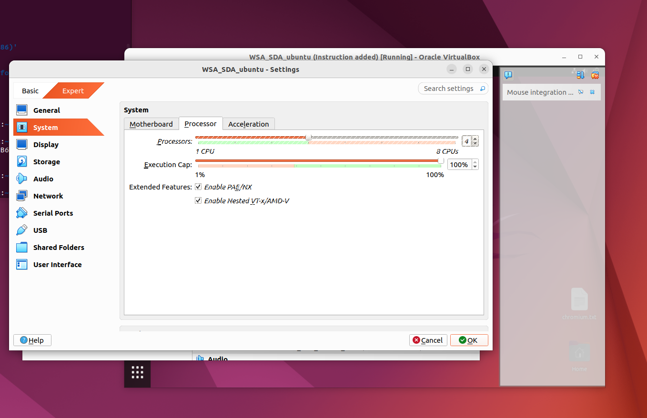

Рисунок 4 – Конфигурация гостевой ОС Ubuntu

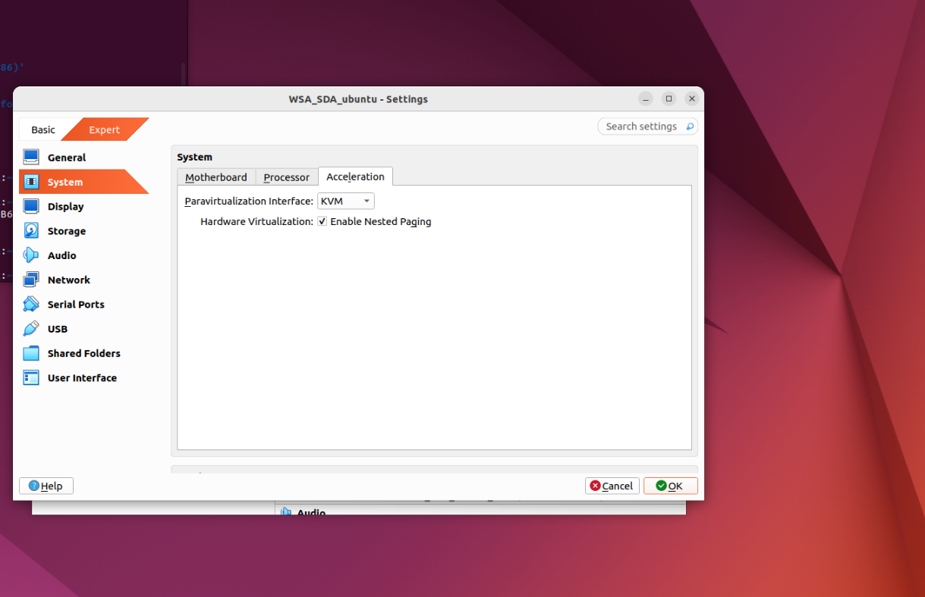

Рисунок 5 – Конфигурация гостевой ОС Ubuntu

3. Создать общую папку, общую с основной и гостевой ОС, под названием Soft.

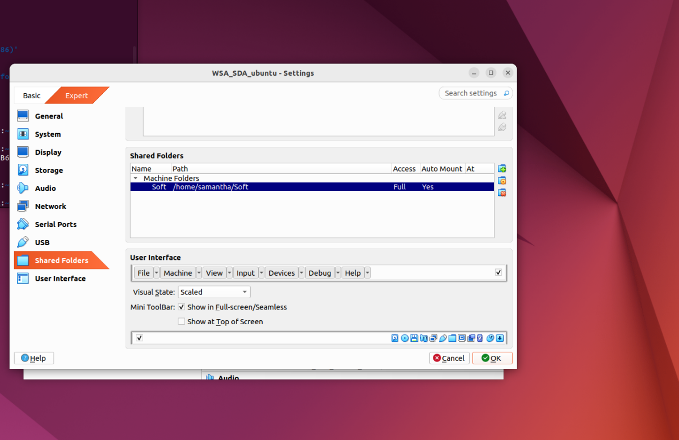

Рисунок 6 – Добавление общей папки

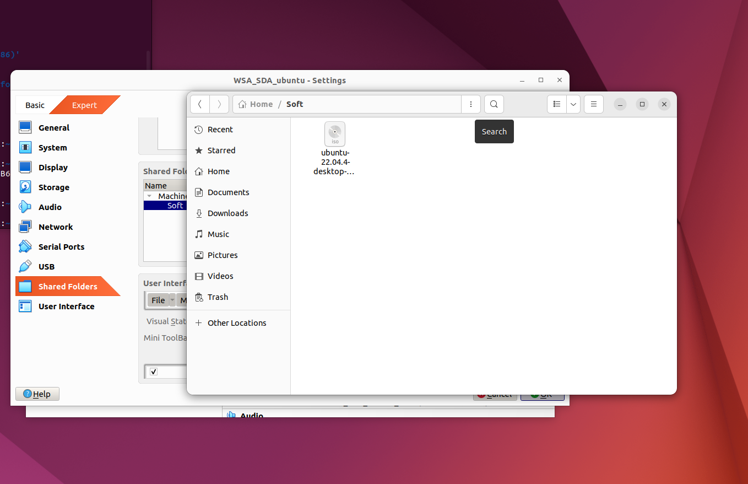

Рисунок 7 – Общая папка

4. Установить в гостевой ОС приложение Gnome Boxes.

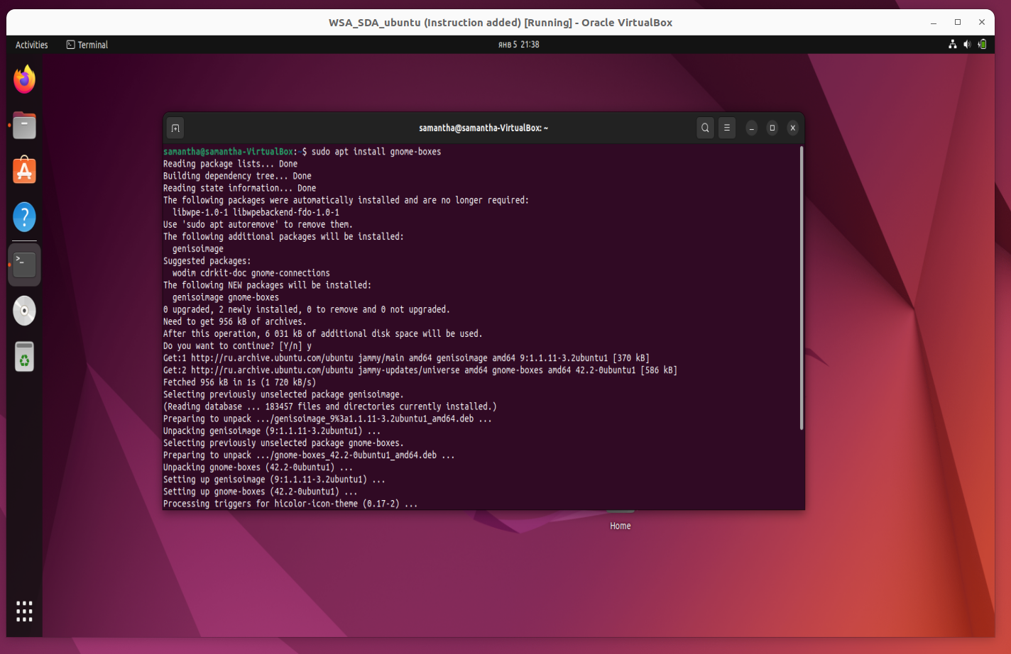

Рисунок 8 – Установка Gnome Boxes

5. Запустите Boxes и создайте виртуальную машину.

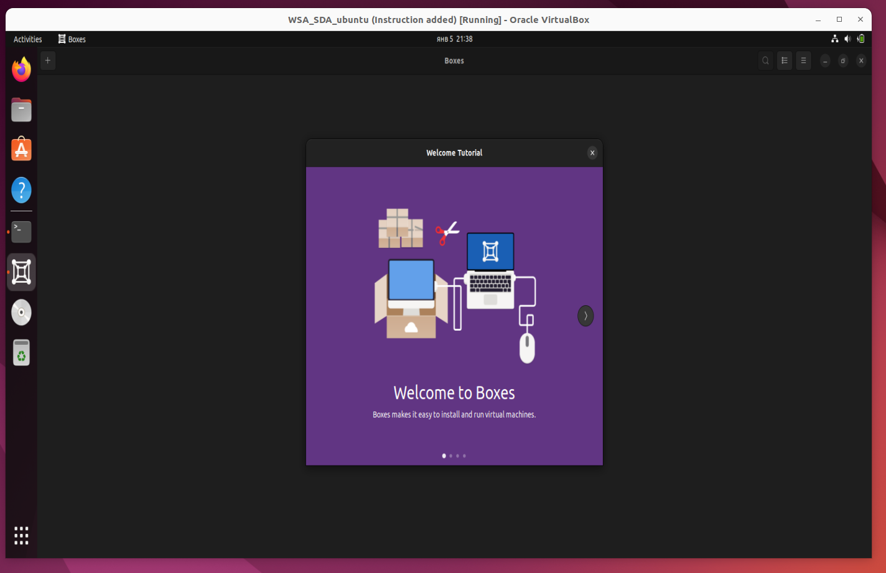

Рисунок 9 – Запуск Gnome Boxes

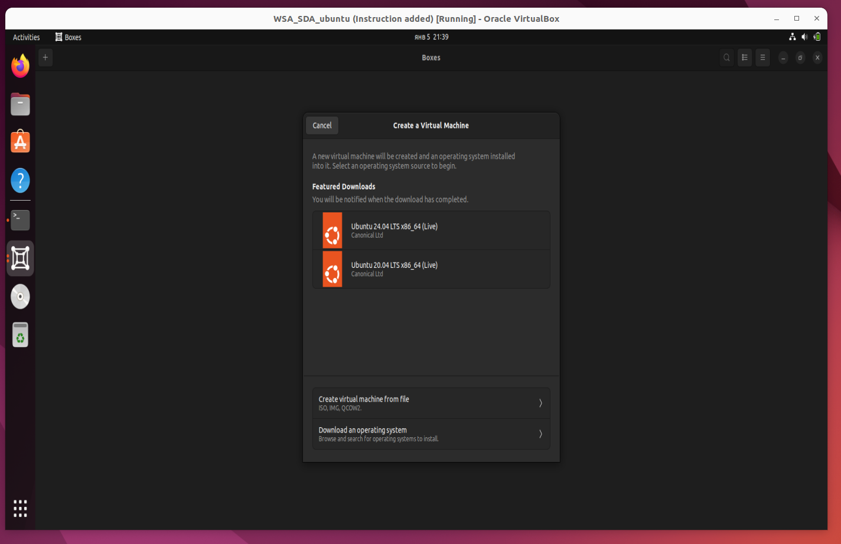

Рисунок 10 – Создание виртуальной машины Fedora

6. Запустите ОС в режиме LiveCD.

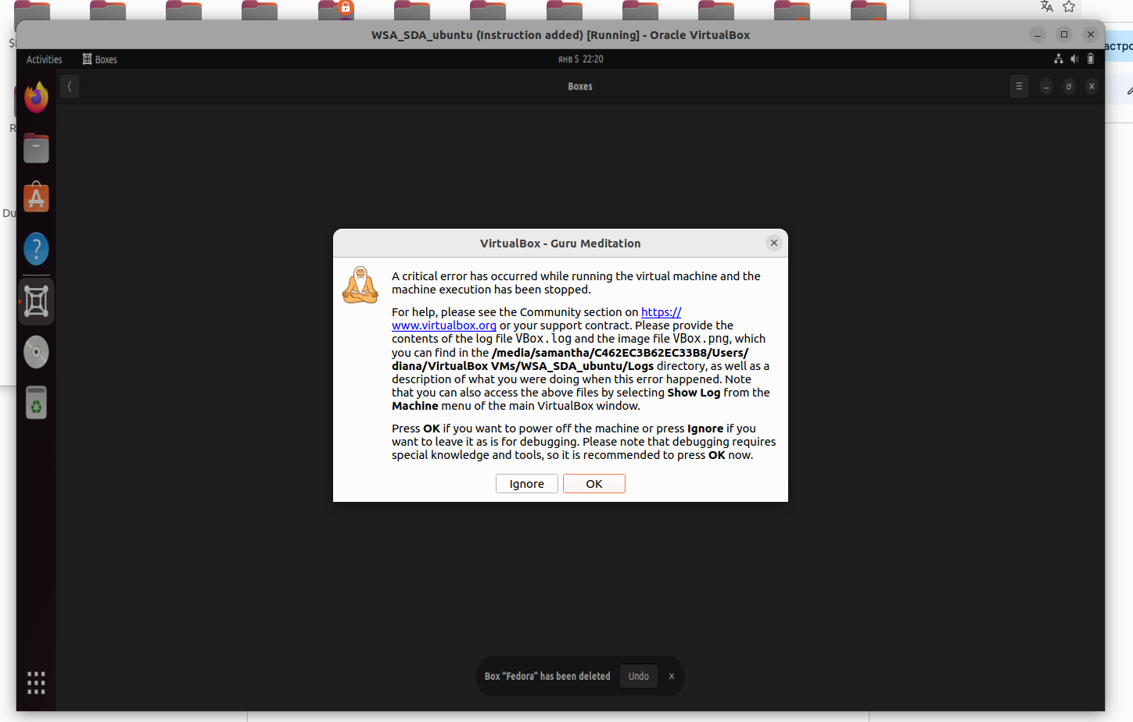

Рисунок 11 – Демонстрация отказа в работе вложенной ВМ

При запуске возникает критическая ошибка гостевой ОС Ubuntu, которую не получается исправить.

Поэтому дальнейшие действия будут осуществляться на хост-системе.

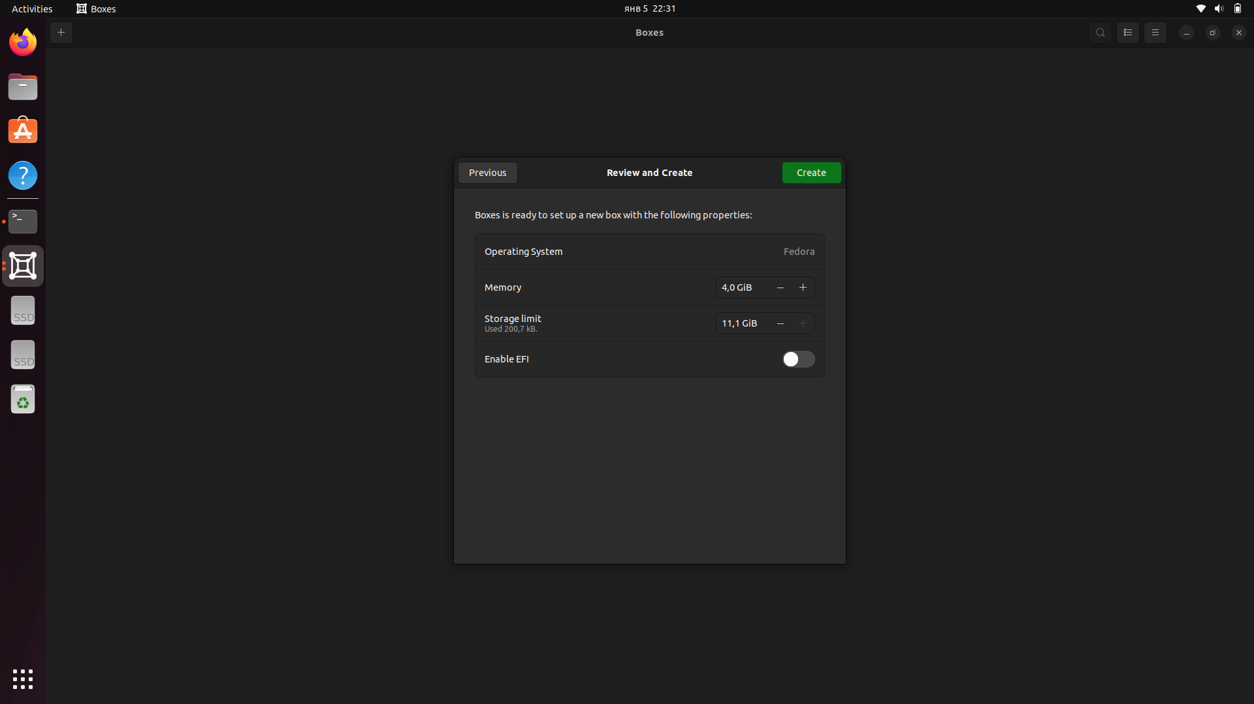  
Рисунок 12 – Создание новой виртуальной машины

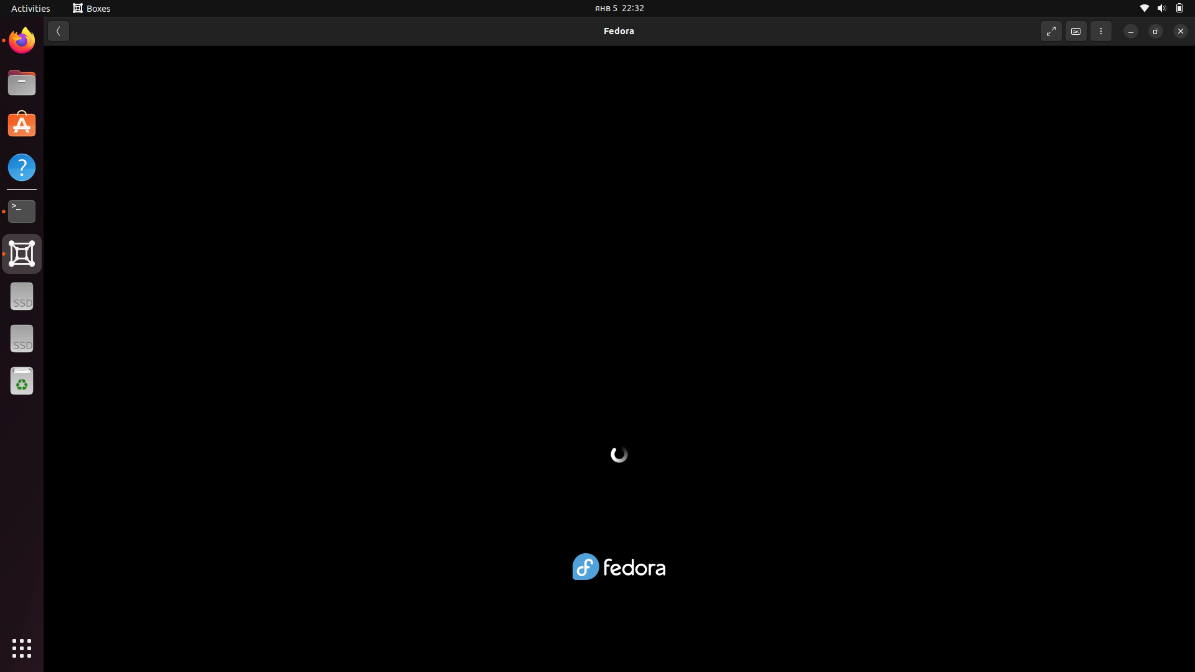

Рисунок 13 – Запуск машины в режиме Fedora Live

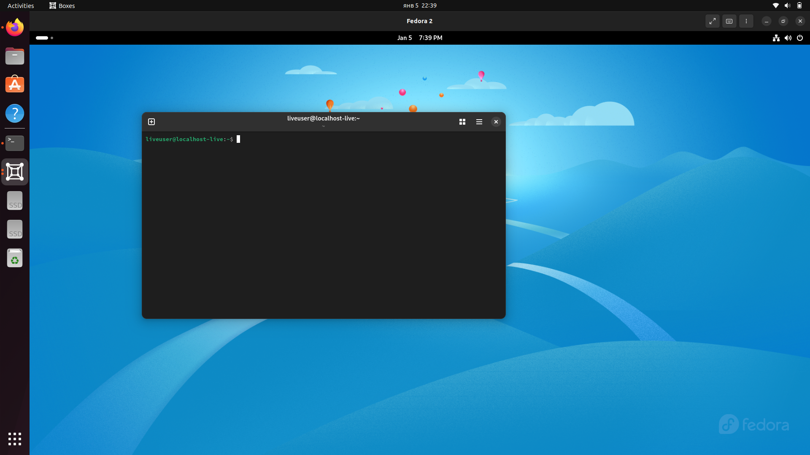

Рисунок 14 – Демонстрация работы Fedora Live

7. Изучите свойства виртуальной машины созданной в Boxes, какие изменения в работе виртуальной машины можно производить? Какие параметры можно отслеживать в оперативном режиме?

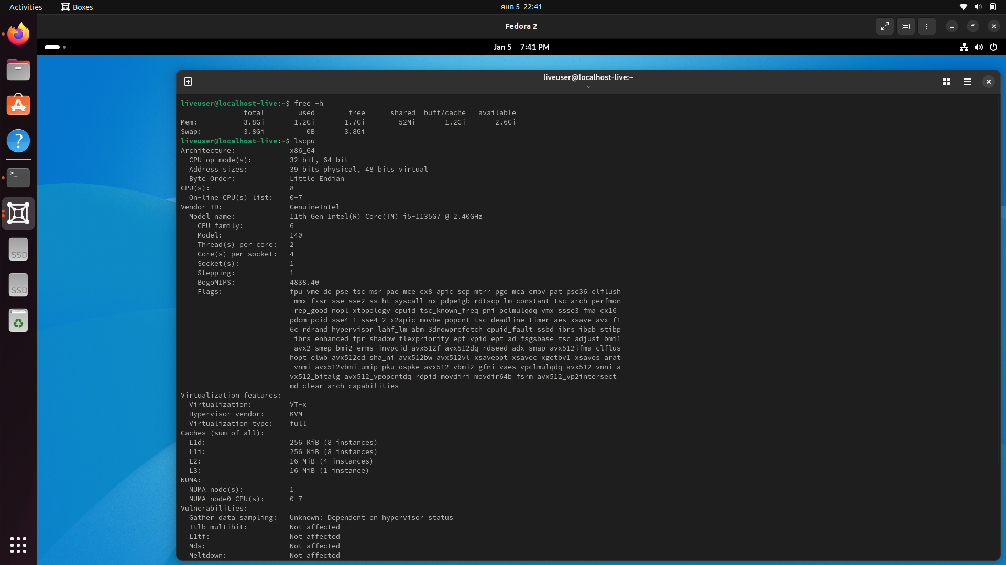

Рисунок 15 – Демонстрация свойств виртуальной машины

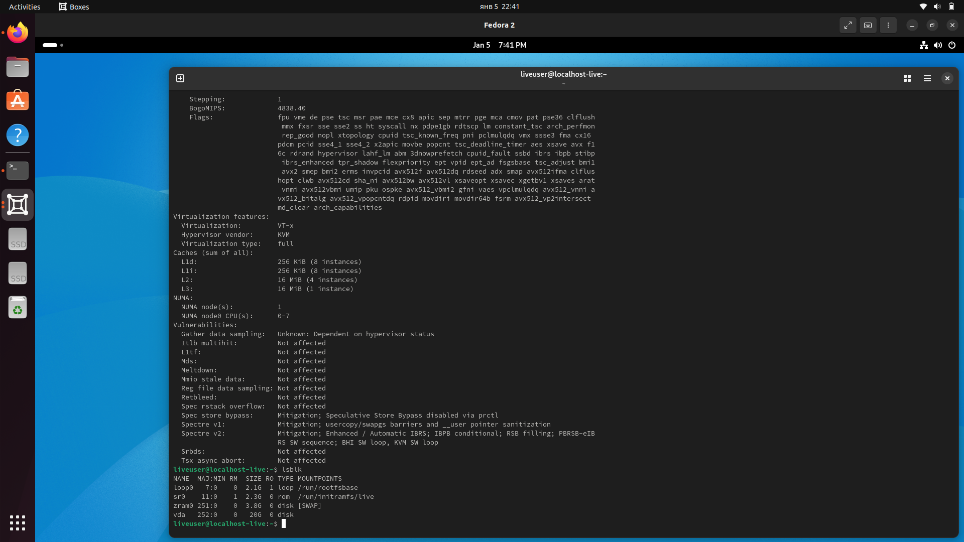

Рисунок 16 – Демонстрация свойств виртуальной машины

8. Создайте удаленное подключение к серверу Helios.

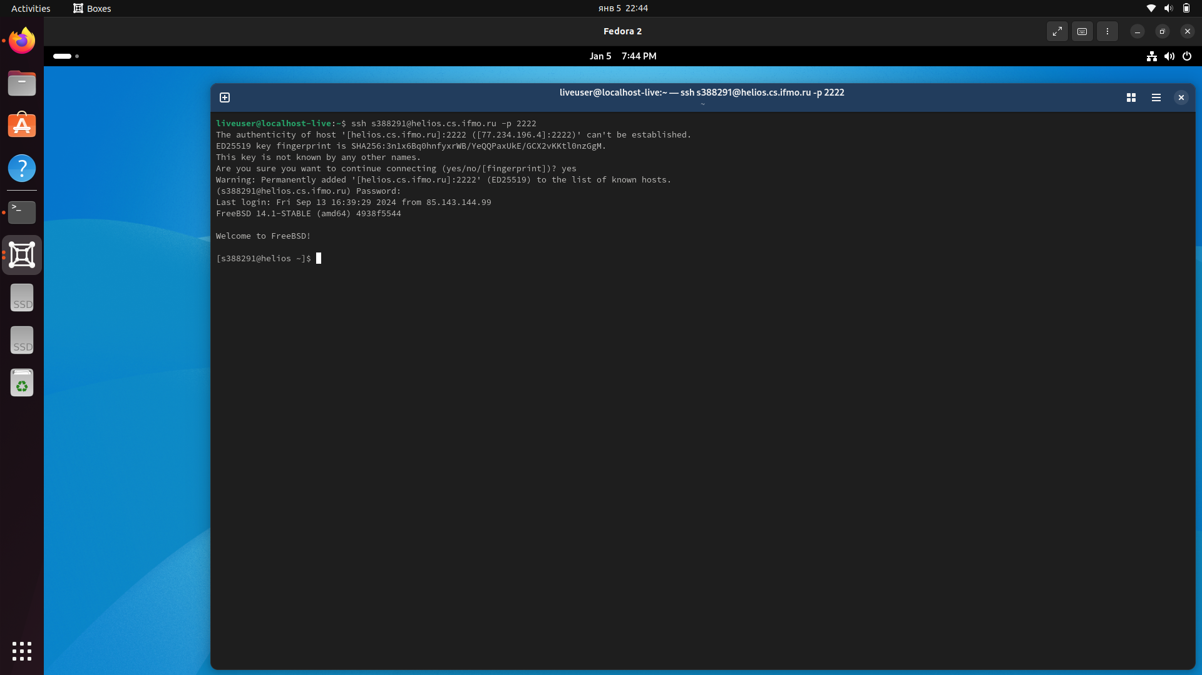

Рисунок 17 – Создание удаленного подключения к Helios

9. Подключитесь у удаленному компьютеру.

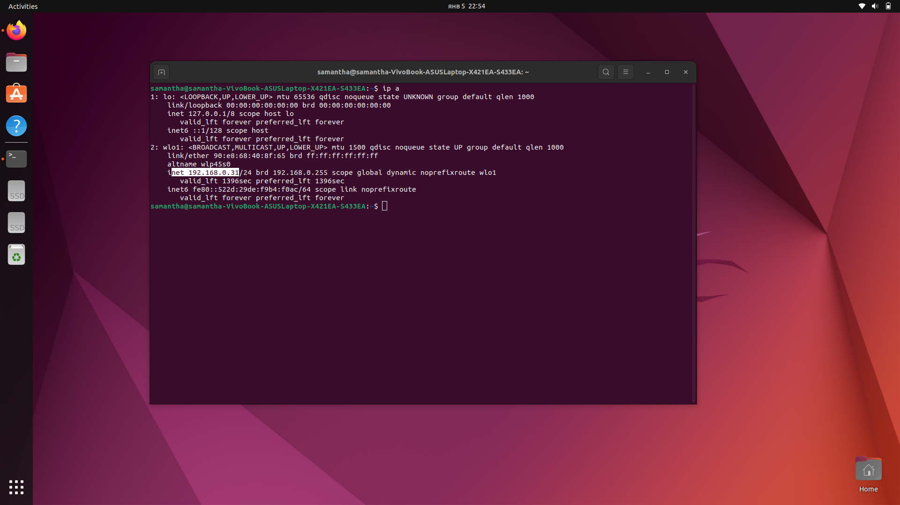

Рисунок 18 – IP-адрес хоста

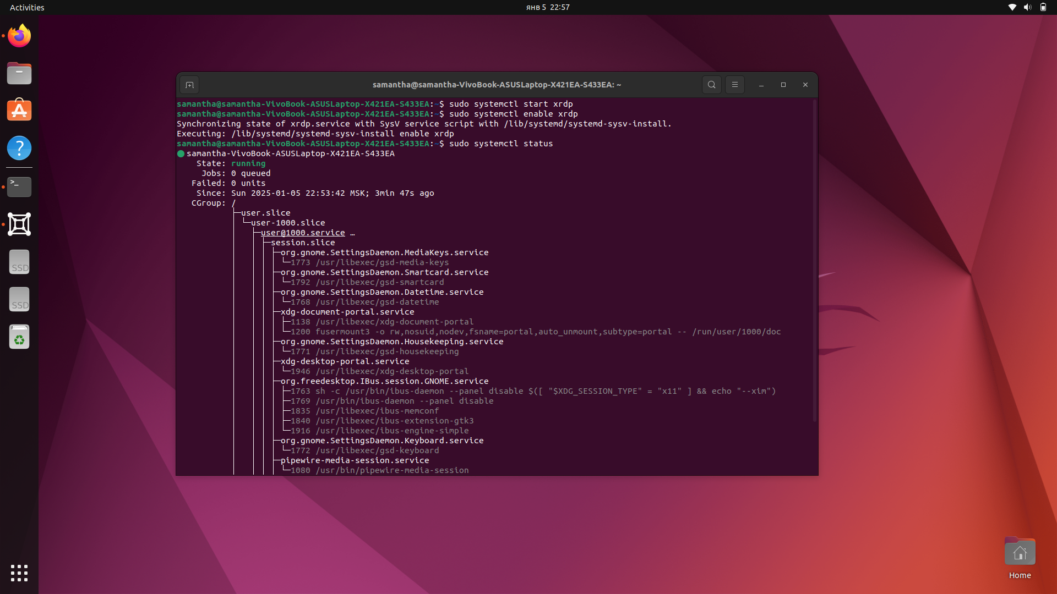

Рисунок 19 – Подключение xrdp для подключения по RDP

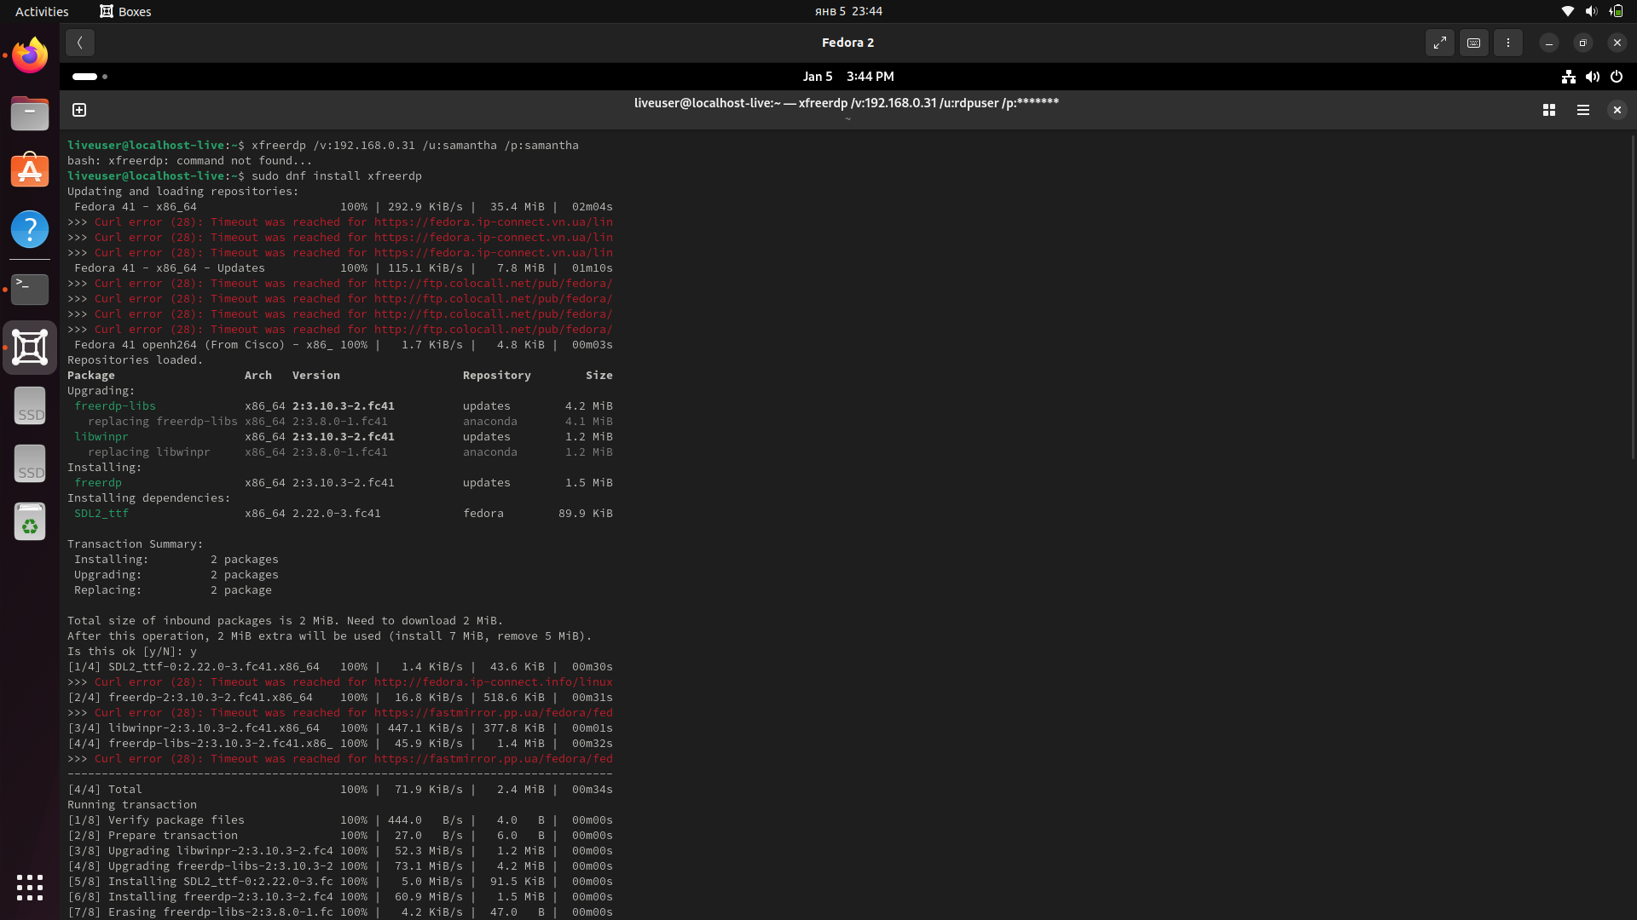

Рисунок 20 – Установка пакетов на Fedora для подключения по RDP

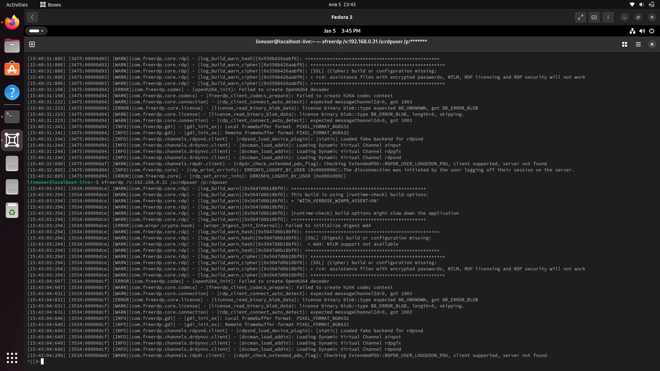

Рисунок 21 – Подключение по RDP к хосту

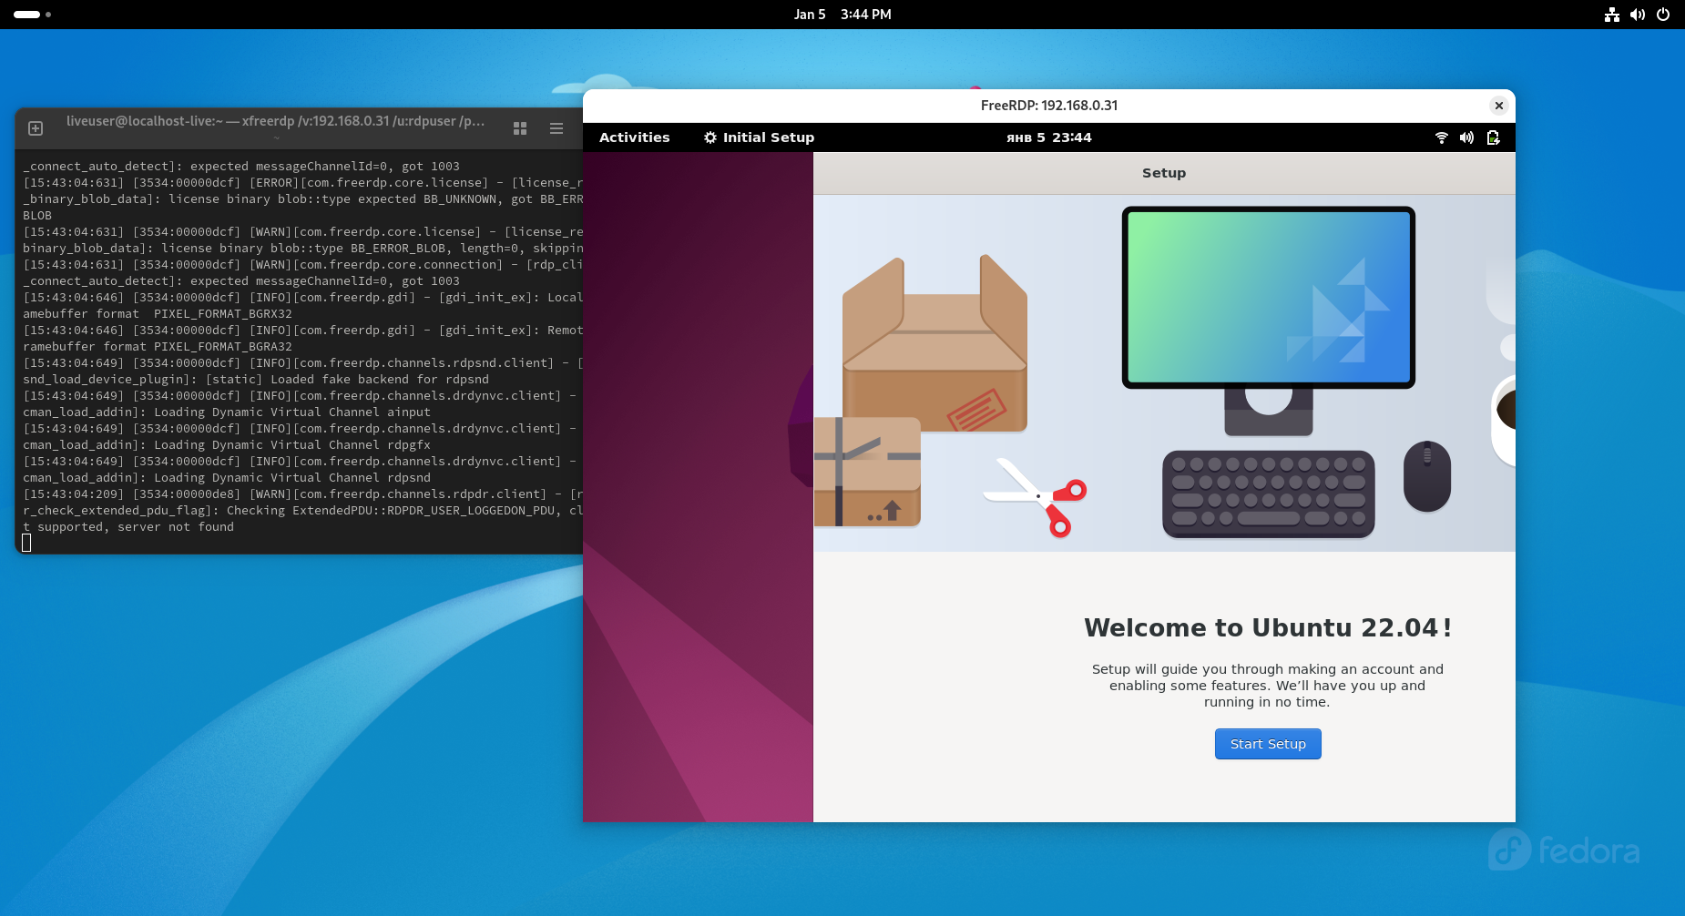

Рисунок 22 – Работоспособность подключения по RDP к хосту

# **2 РАБОТА С VMM**

Ниже представлено задание, которое необходимо выполнить в рамках данного раздела:

1. Установить QEMU.
2. Проверить, поддерживает ваша система KVM
3. Создайте виртуальную машину
4. Выполните следующие команды

**$mkdir VM**

**$qemu-img create -f qcow2 ./VM/Fedora-36.img 10G**

1. Запустите виртуальную машину

**$qemu-system-x86_64 ./VM/Fedora-36.img**

1. Запустите виртуальную машину c установкой операционной системы. (Уточните полный путь до дистрибутива. Можно переименовать дистрибутив с более коротким именем fedora.iso)

**$qemu-system-x86_64 -m 2048 -enable-kvm Fedora-36.img -cdrom fedora.iso**

1. После установки системы создайте команду запуска гостевой ОС с помощью команды qemu с следующими параметрами (воспользуйтесь командой qemu-system-x86_64):

* Загрузка в полноэкранном режиме
* Установка mac-адреса 17:10:20:22:20:09

1. Установка Virtual Man.
2. Установите пакеты приложений для нормальной работы Virtual-Manger.

**$sudo apt install qemu qemu-kvm libvirt-daemon libvirt-clients bridge-utils virt-manager**

1. Добавить своего пользователя в группу libvirt.

**$sudo gpasswd -a $USER libvirt**

1. Проверка что libvirt запущен и работает

**$sudo systemctl status libvirtd**

1. Перезапустите гостевую систему
2. Проверка на правильность работы системы и все ли правильно установлено.

**$kvm-ok**

1. После перезапуска найдите в приложениях программу Virtual Machine Manager
2. Создайте виртуальную машину с именем FIO-ваша_группа.
3. Проверьте настройки системы.
4. Добавьте еще один жесткий диск объемом 10МиБ.
5. Изучите свойства виртуальной машины созданной в VMM, какие настройки виртуальной машины можно выставлять? Какие параметры можно отслеживать в оперативном режиме?
6. Создать снимок состояния системы
7. Установить приложение Yandex Broweser
8. Восстановить состояние системы в первоначальное состояние.
9. Проверьте работу снимков состояния
10. Какие сетевые настройки можно устанавливать гостевой машине?
11. Управление виртуальной машиной из командной строки virsh
12. Посмотреть запущенные виртуальные хосты (все доступные --all):

**virsh list**

Перезагрузить хост можно:

**virsh reboot $VM_NAME**

Остановить виртуальную машину:

**virsh stop $VM_NAME**

Выполнить halt:

**virsh destroy $VM_NAME**

Запуск:

**virsh start $VM_NAME**

Отключение:

**virsh shutdown $VM_NAME**

Добавить в автозапуск:

**virsh autostart $VM_NAME**

Склонировать систему, чтобы в будущем использовать её как основу для других виртуальных ОС

**virt-clone –help**

Далее поэтапно будем выполнять каждое из заданий.

1. Установить QEMU.

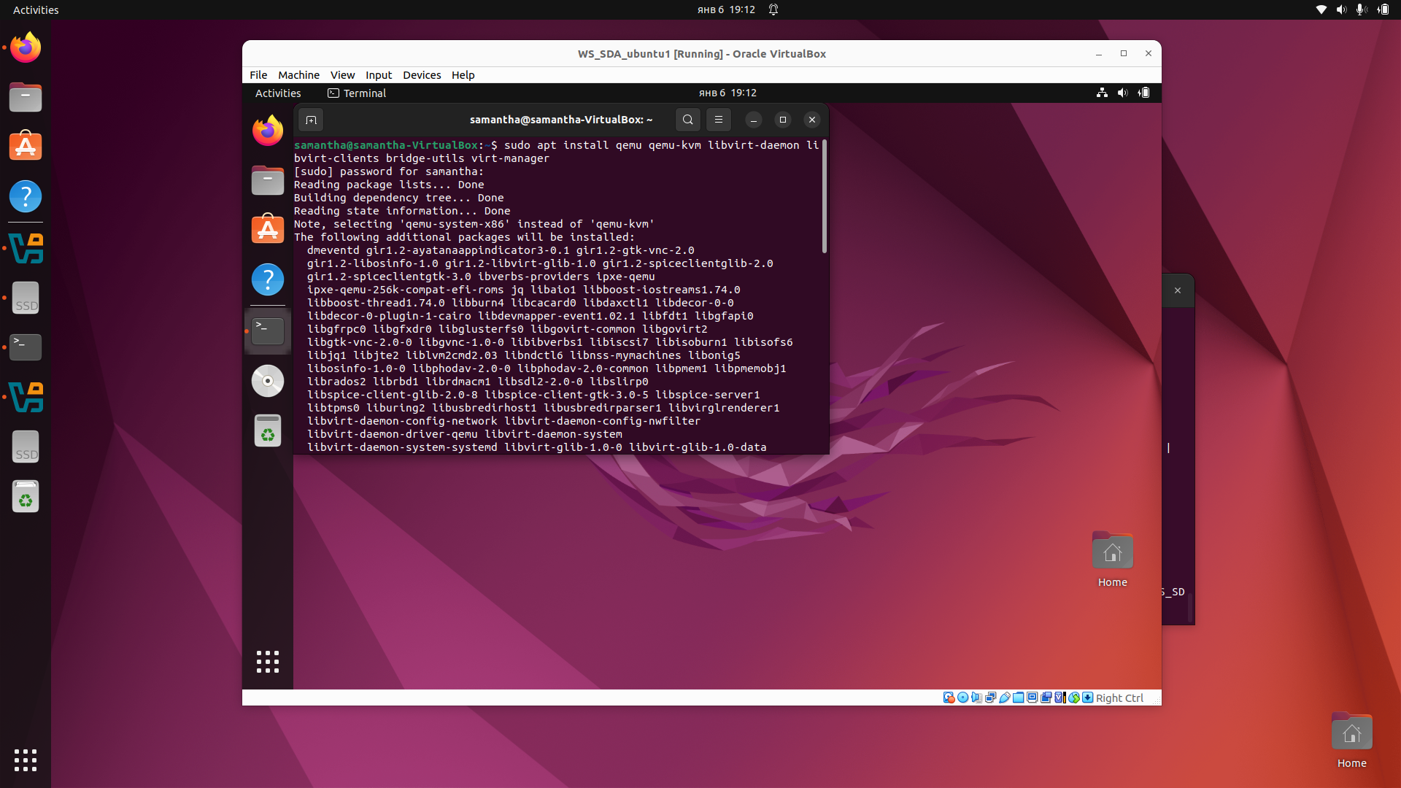

Рисунок 23 – Установка QEMU

2. Проверить, поддерживает ваша система KVM.

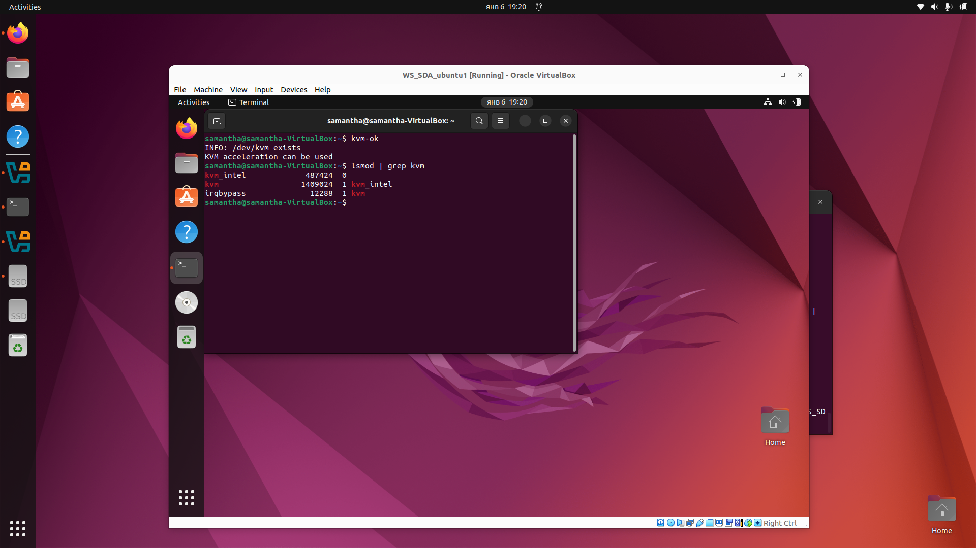

Рисунок 24 – Проверка поддержки KVM

3. Создайте виртуальную машину. Выполните следующие команды:

**$mkdir VM**

**$qemu-img create -f qcow2 ./VM/Fedora-36.img 10G**

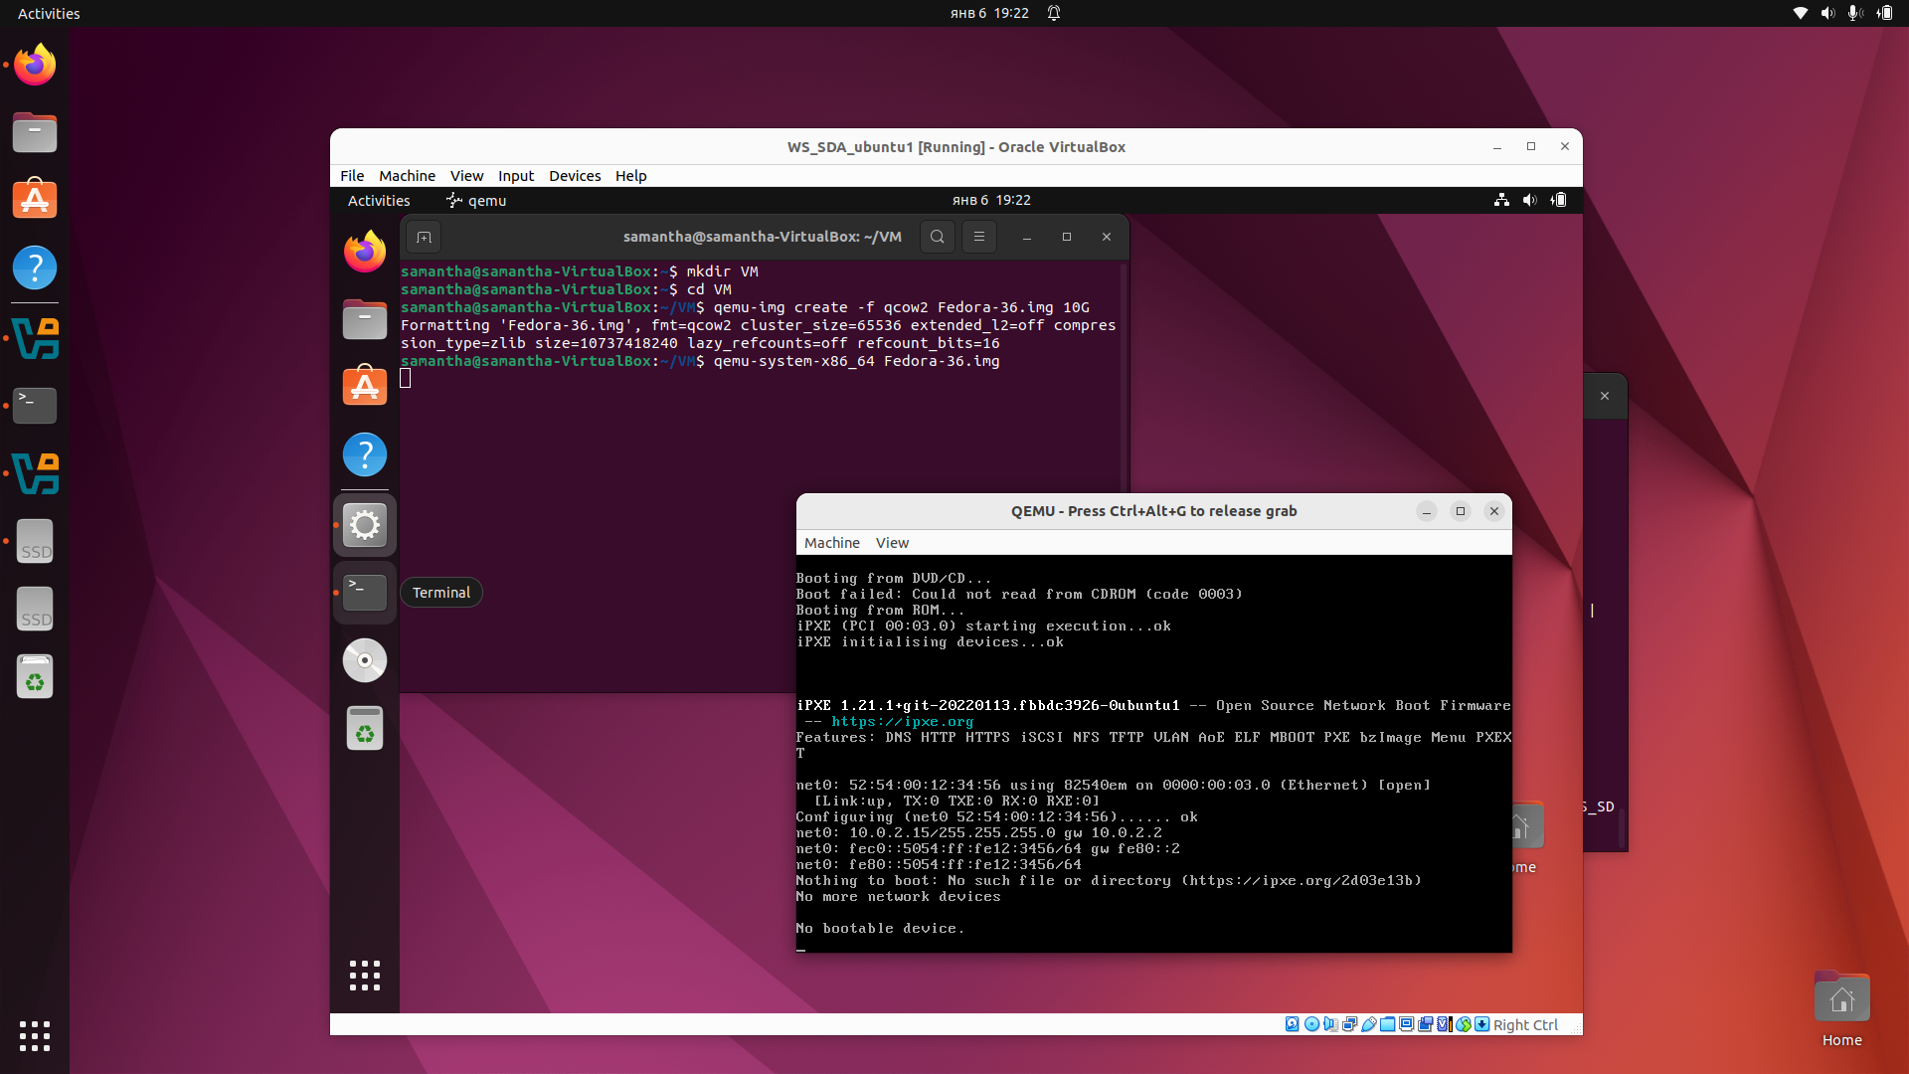

Рисунок 25 – Создание виртуальной машины

4. Запустите виртуальную машину.

**$qemu-system-x86_64 ./VM/Fedora-36.img**

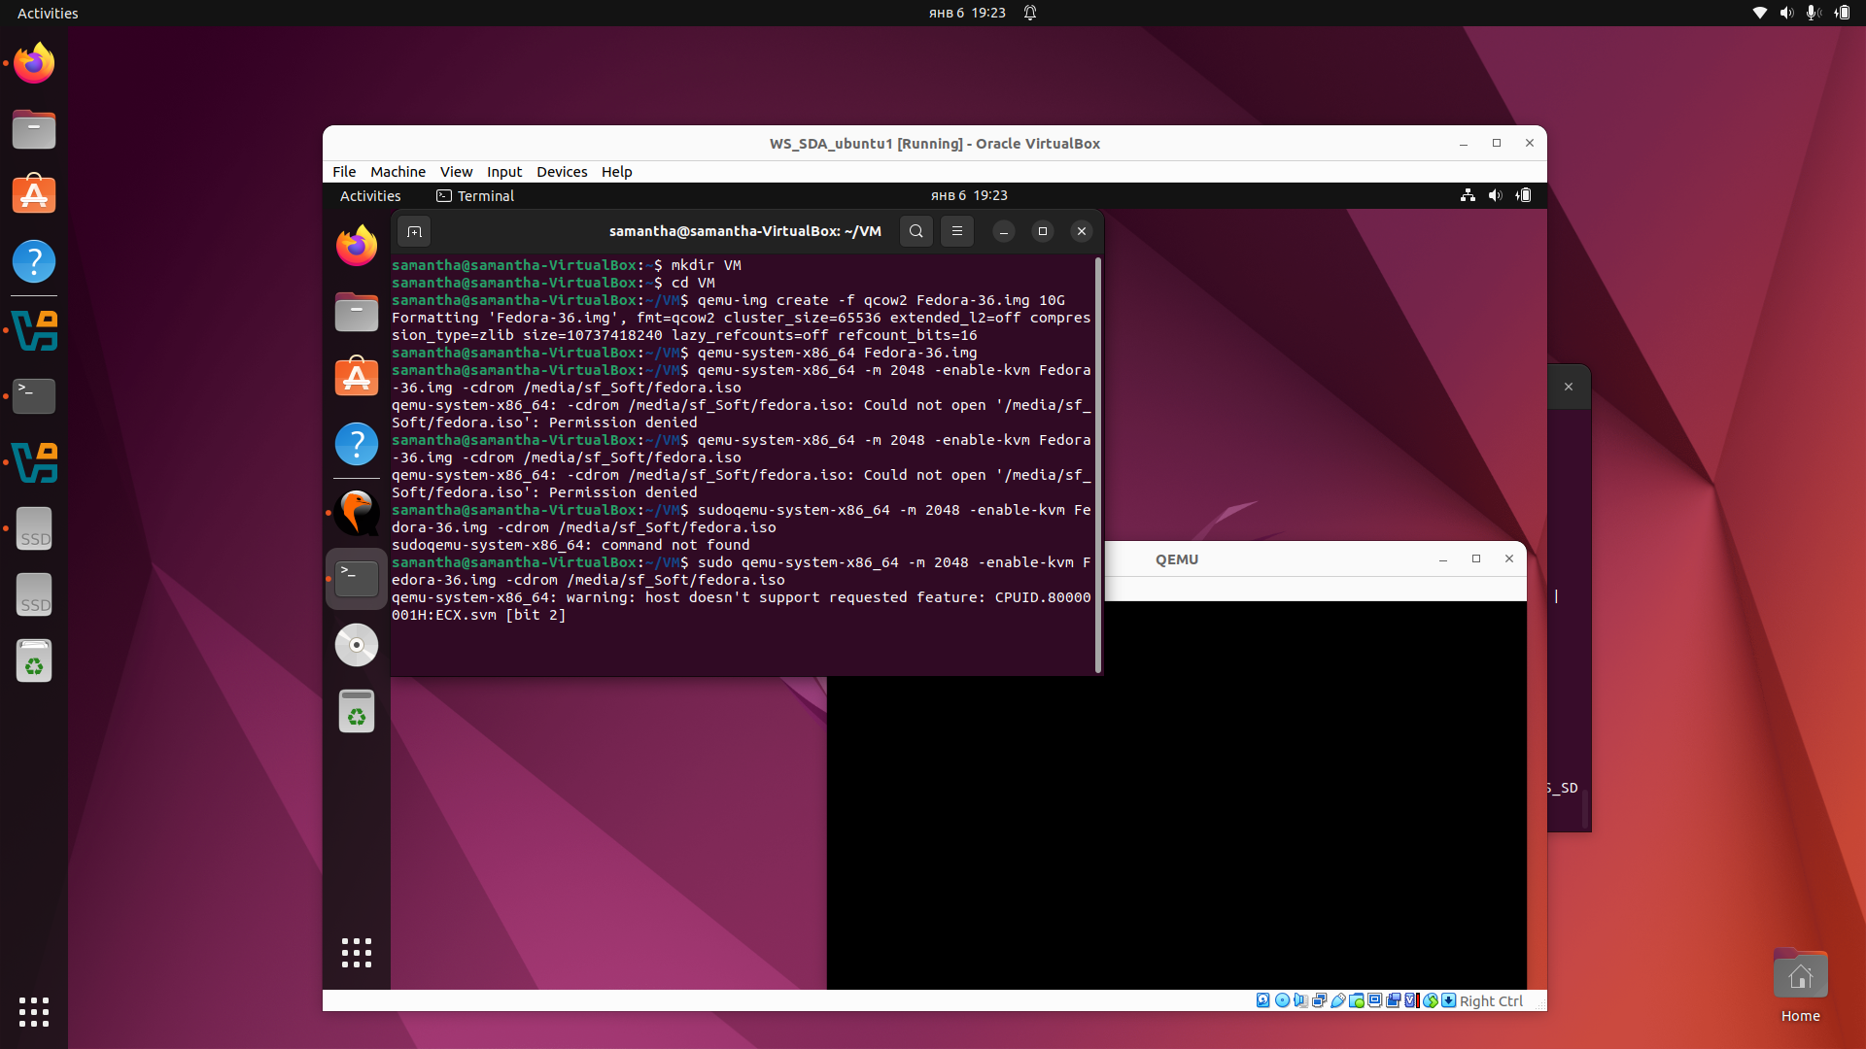

Рисунок 26 – Запуск виртуальной машины

5. Запустите виртуальную машину c установкой операционной системы.

**$qemu-system-x86_64 -m 2048 -enable-kvm Fedora-36.img -cdrom fedora.iso**

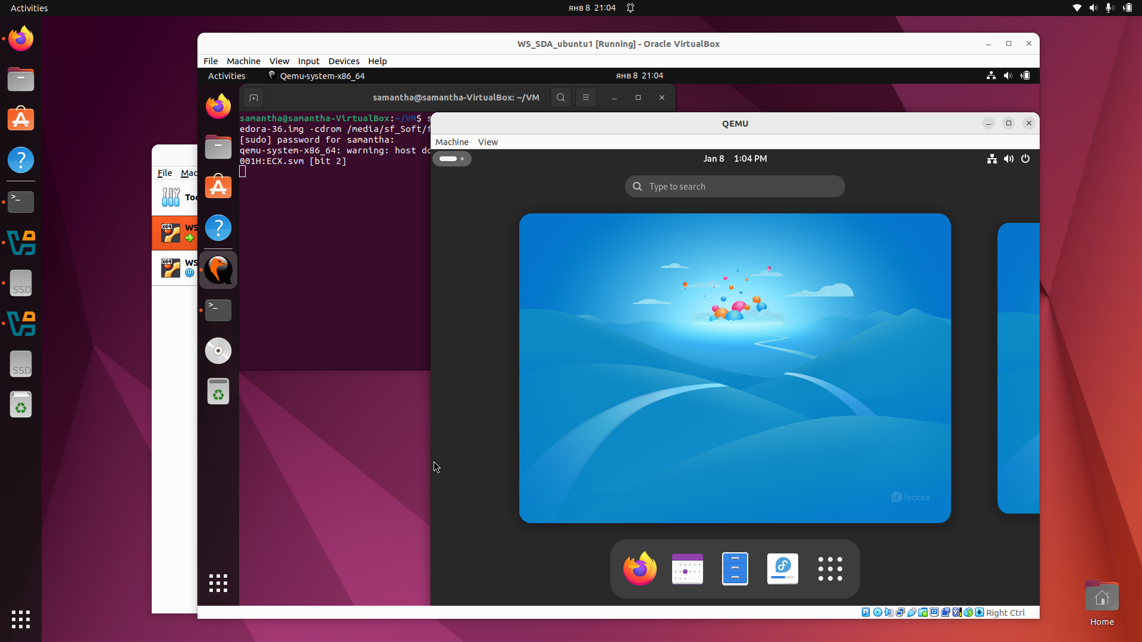

Рисунок 27 – Запуск виртуальной машины Fedora

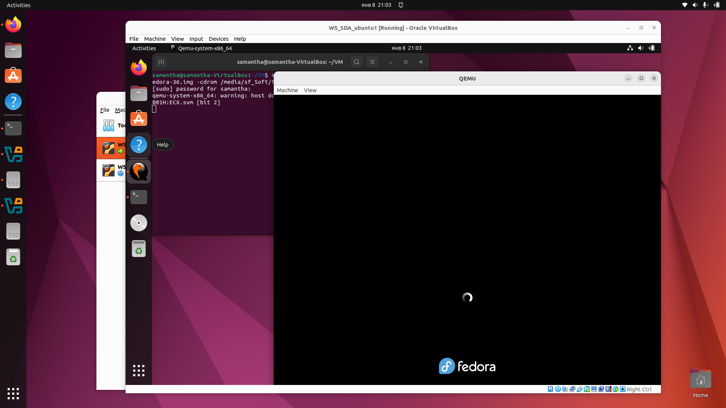

Рисунок 28 – Запуск виртуальной машины Fedora

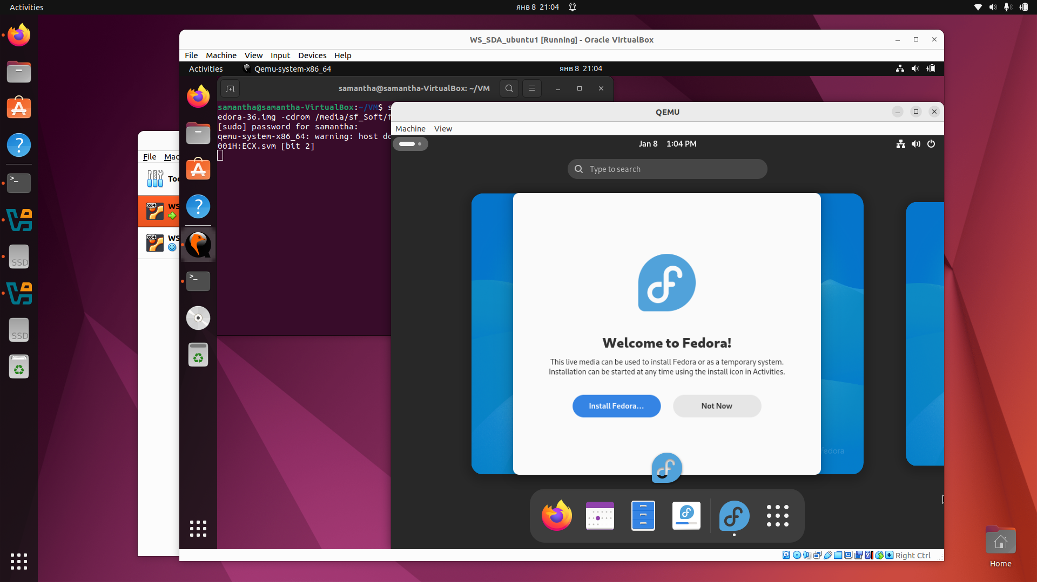

Рисунок 29 – Установка Fedora

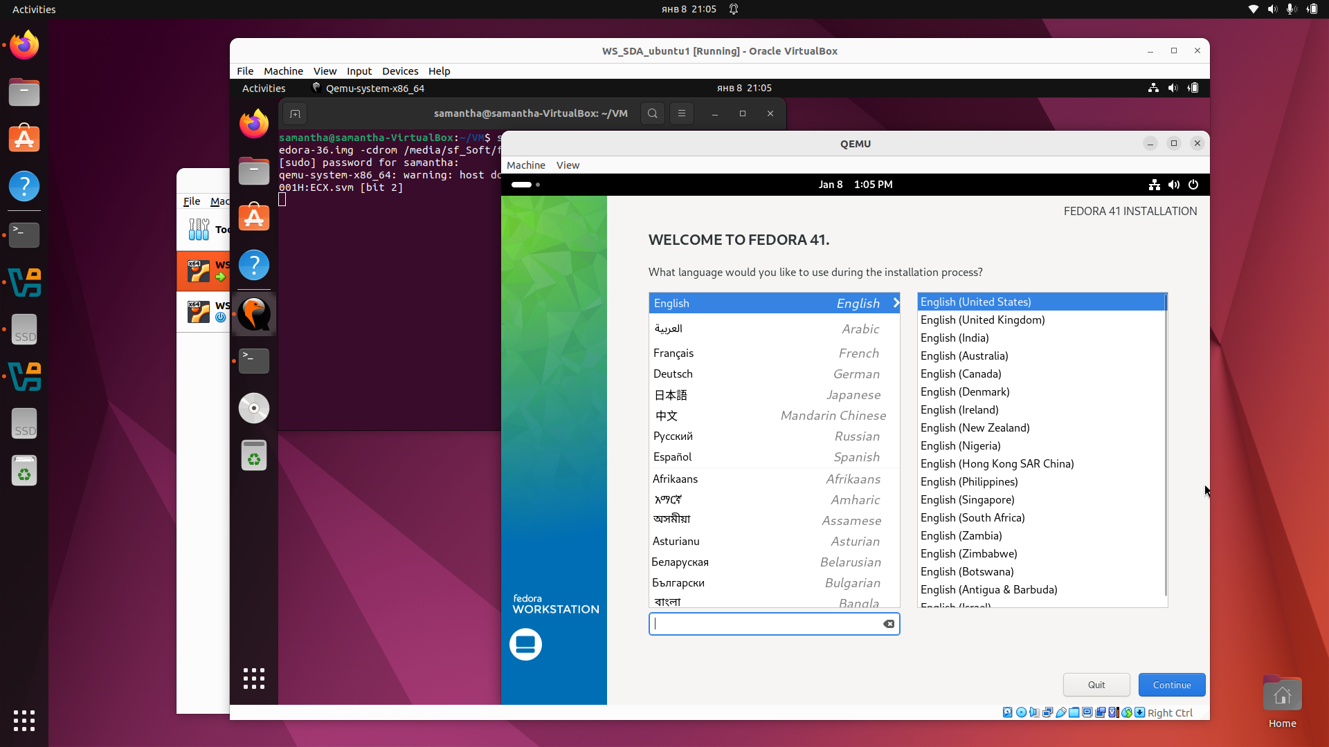

Рисунок 30 – Установка Fedora

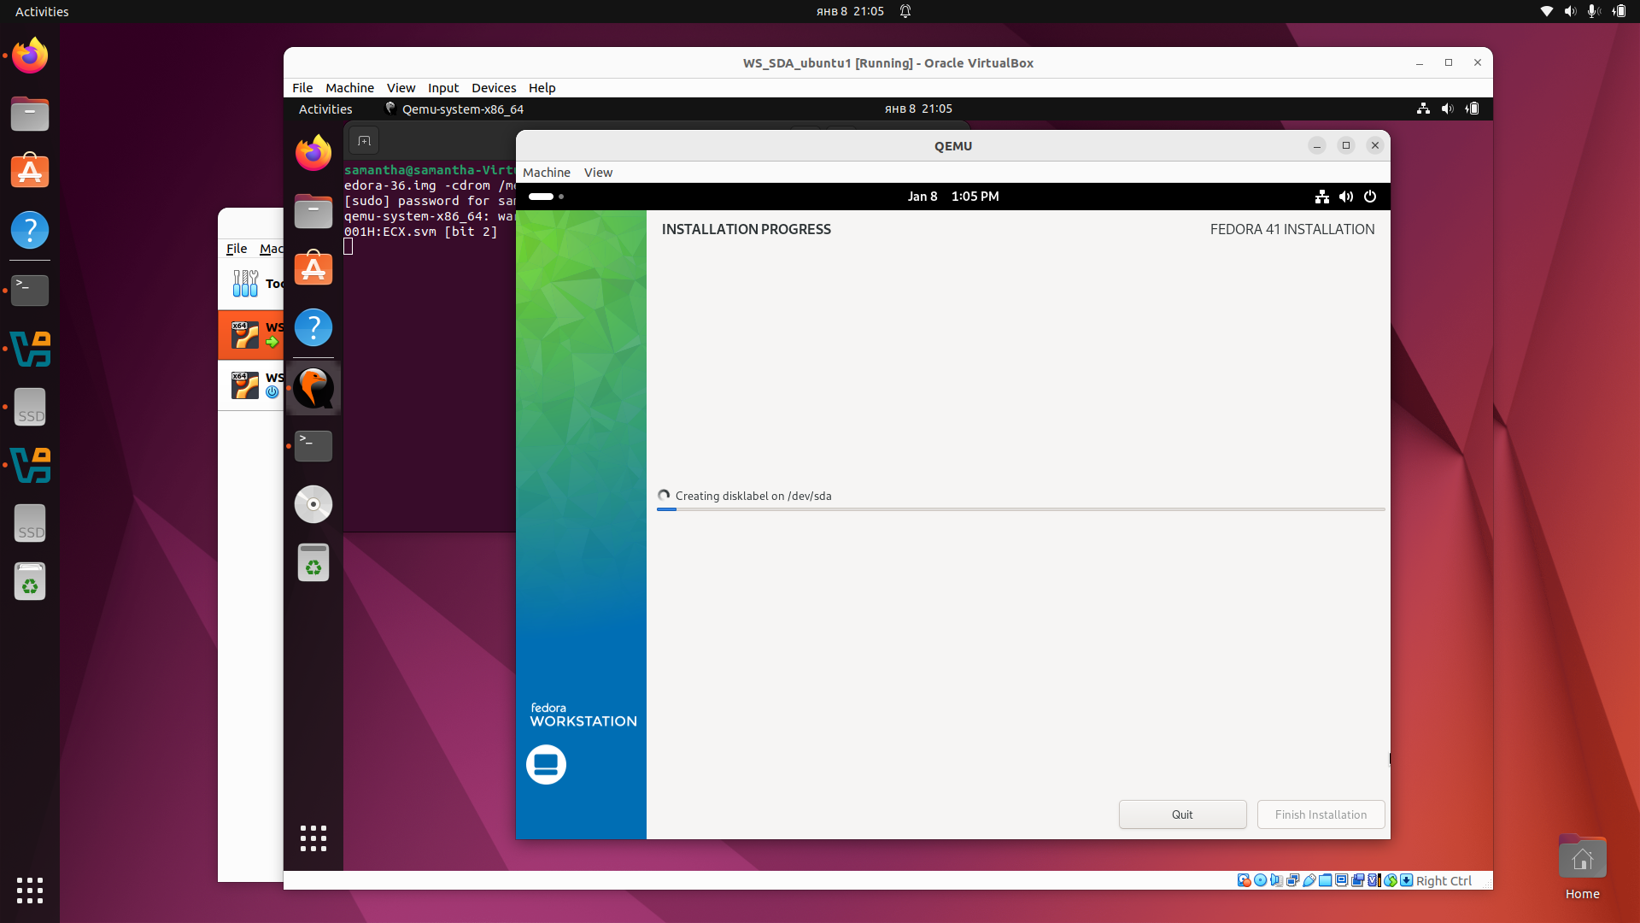

Рисунок 31 – Установка Fedora

6. После установки системы создайте команду запуска гостевой ОС с помощью команды qemu с следующими параметрами (воспользуйтесь командой qemu-system-x86_64):

6.1. Загрузка в полноэкранном режиме

6.2. Установка mac-адреса 17:10:20:22:20:09

**sudo qemu-system-x86_64 -full-screen -m 2048 -net nic,macaddr=18:10:20:22:20:09 -netdev user,id=net0 -enable-kvm ./VM/Fedora-36.img**

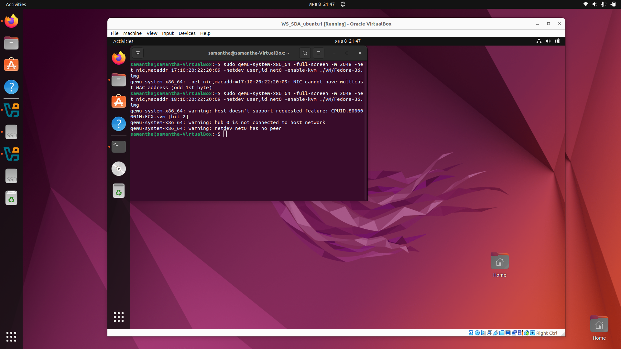

Рисунок 32 – Команда для запуска гостевой ОС



Рисунок 33 – Запуск Fedora после команды

7. Установка Virtual Man. Установите пакеты приложений для нормальной работы Virtual-Manger. Добавить своего пользователя в группу libvirt. Проверка что libvirt запущен и работает.

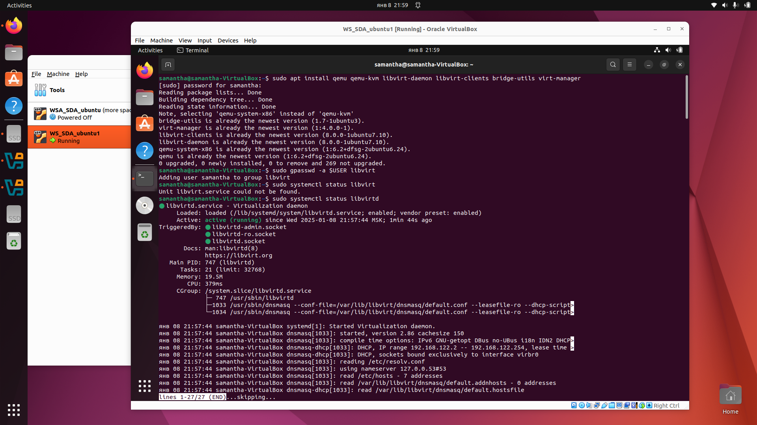

Рисунок 34 – Работа с Virtual Man

8. Проверка правильности установки системы.

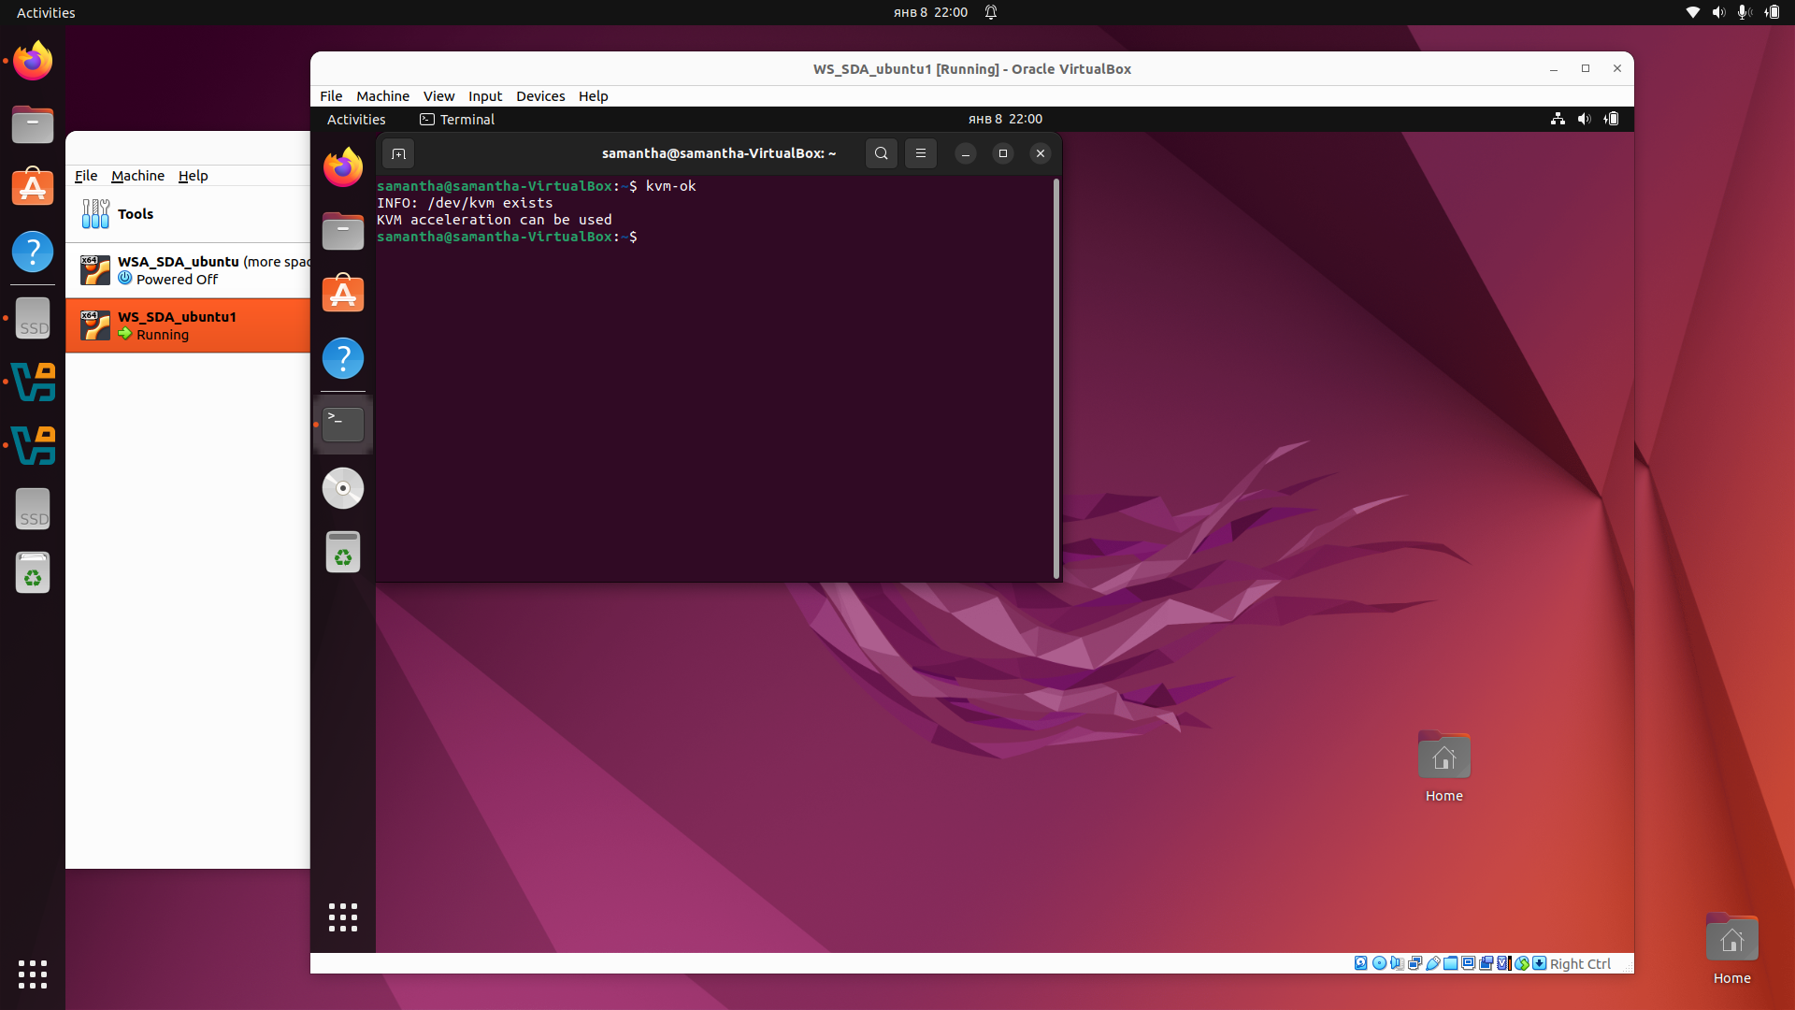

Рисунок 35 – Проверка работоспособности KVM

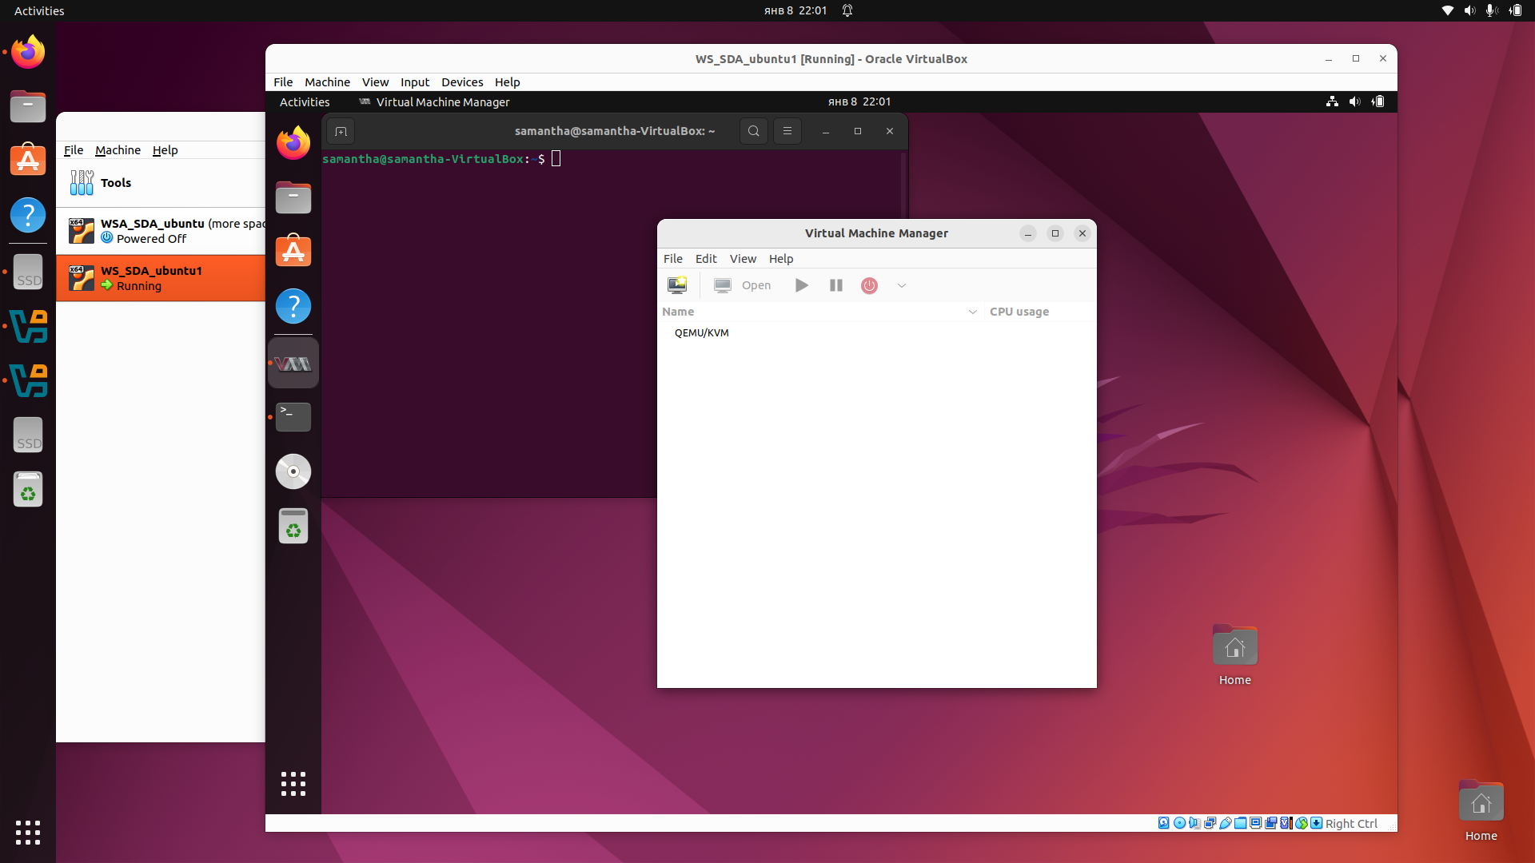

Рисунок 36 – Программа Virtual Machine Manager

9. После перезапуска найдите в приложениях программу Virtual Mashine Manager. Создайте виртуальную машину с именем FIO-ваша_группа.

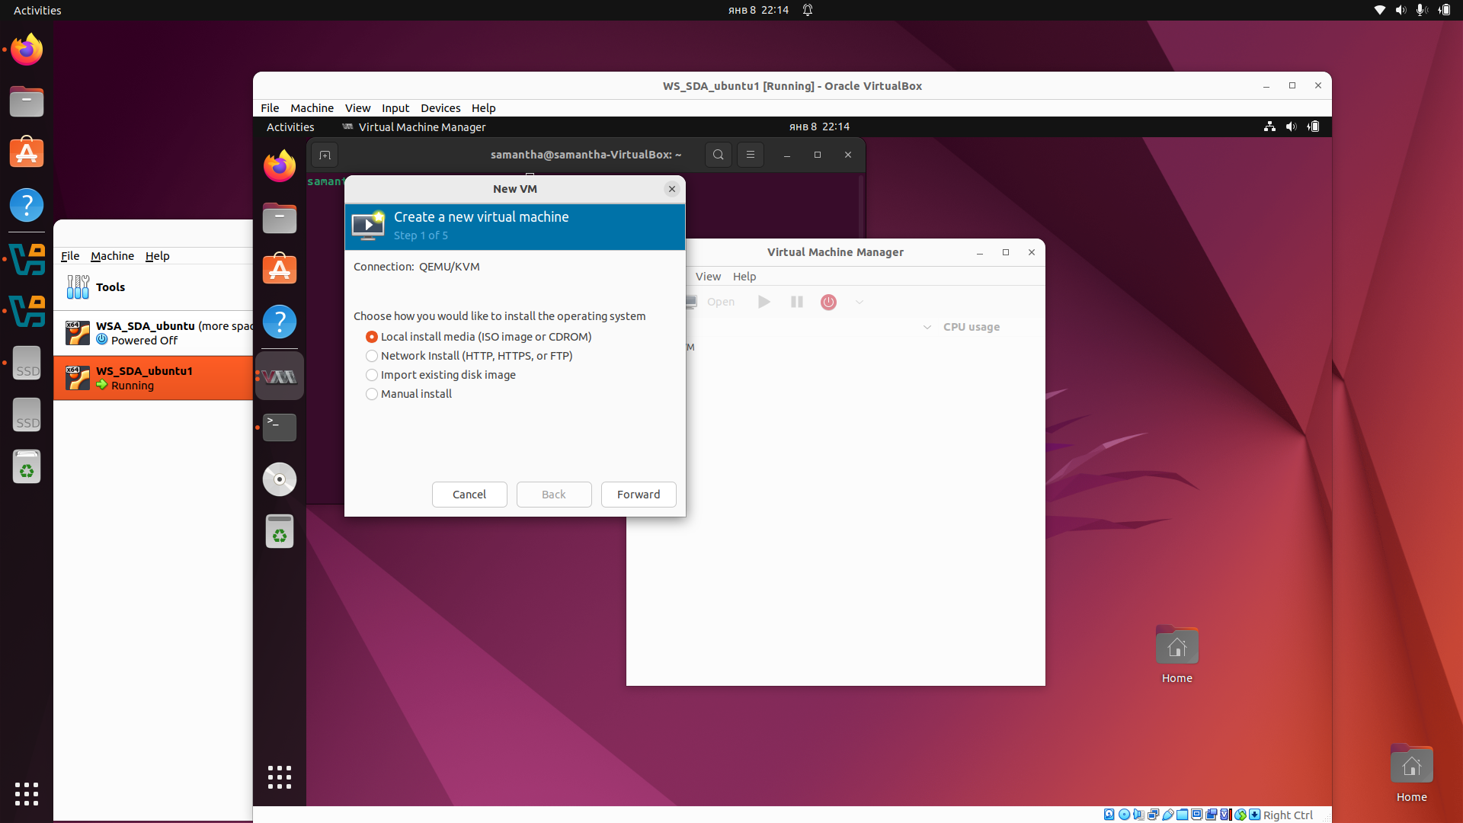

Рисунок 37 – Создание виртуальной машины

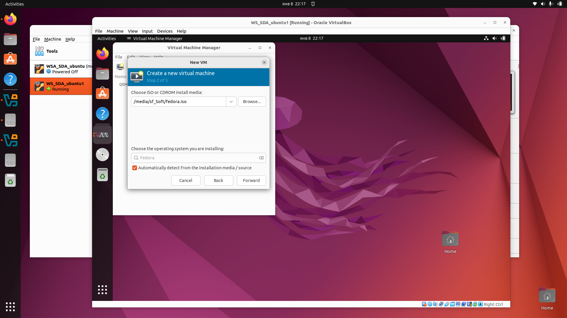

Рисунок 38 – Создание виртуальной машины

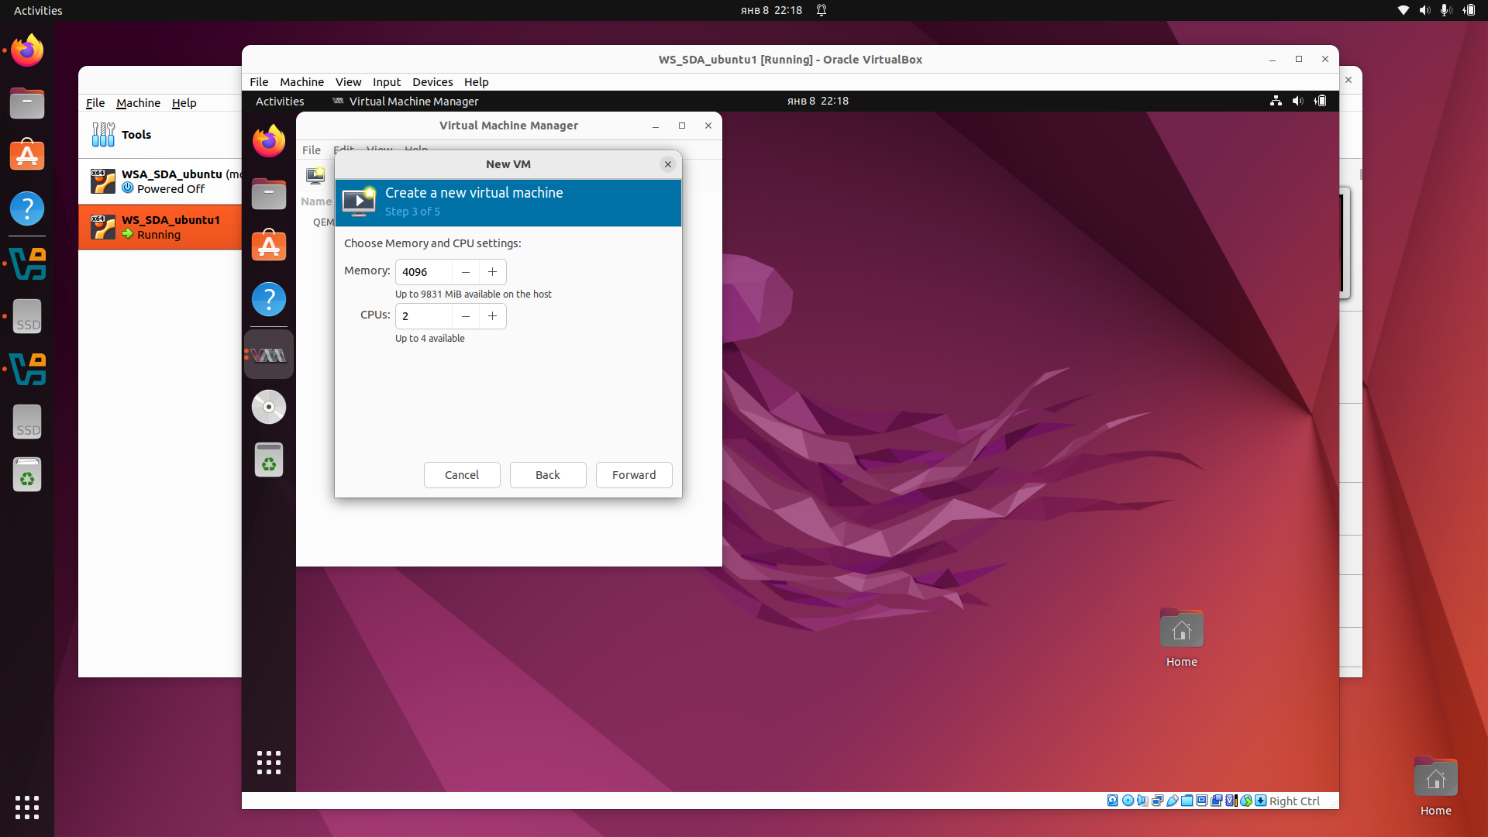

Рисунок 39 – Создание виртуальной машины

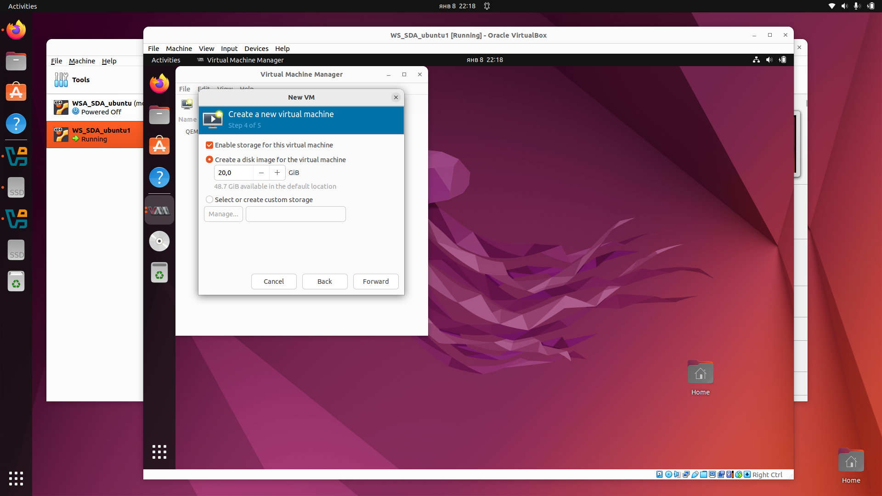

Рисунок 40 – Создание виртуальной машины

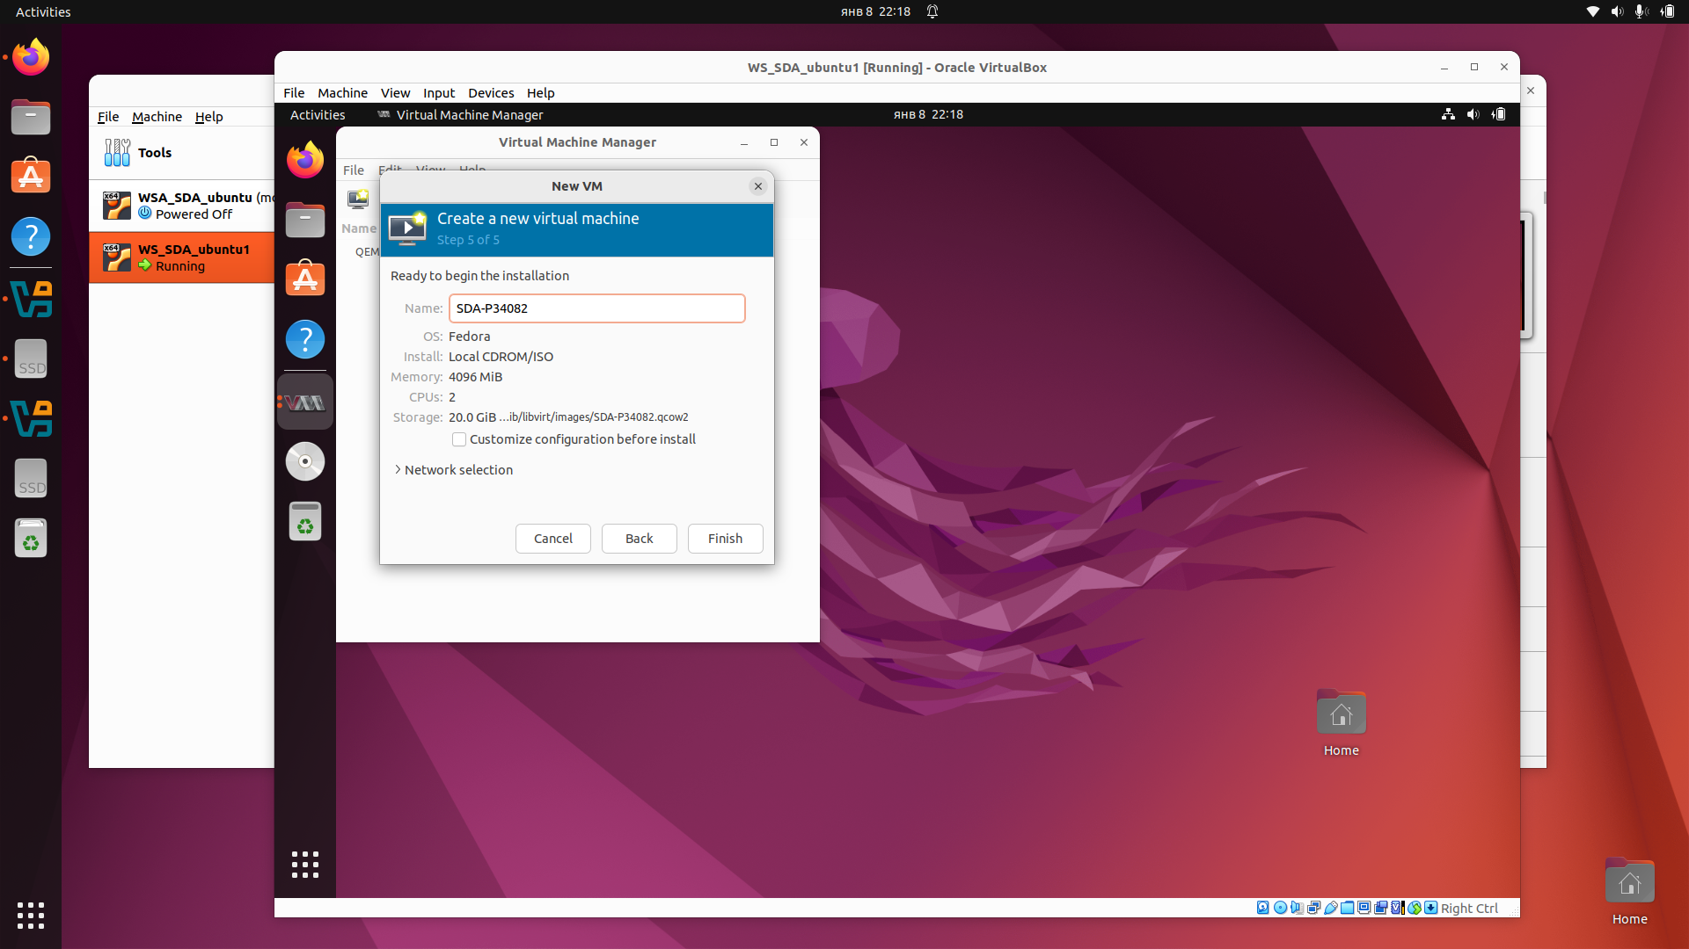

Рисунок 41 – Создание виртуальной машины

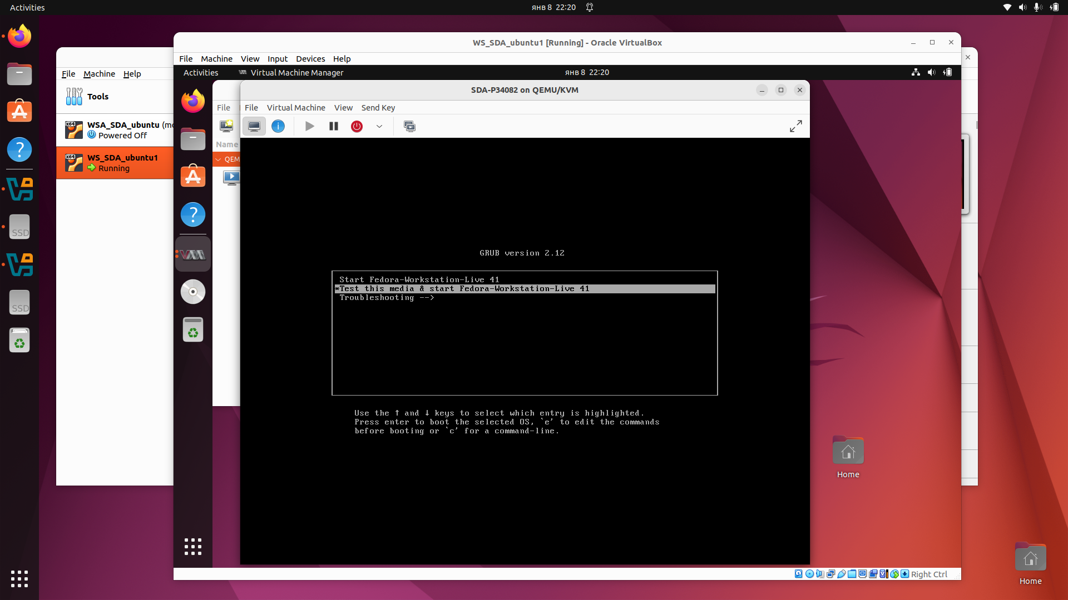

Рисунок 42 – Запуск виртуальной машины

При попытке запуска внутри гостевой системы происходит подобная Gnome Boxes ошибка(что логично, поскольку GnomeBoxes,так же как и VMM, это интерфейс для libvirt).

Поэтому дальнейшие действия будут выполняться на хост системе.

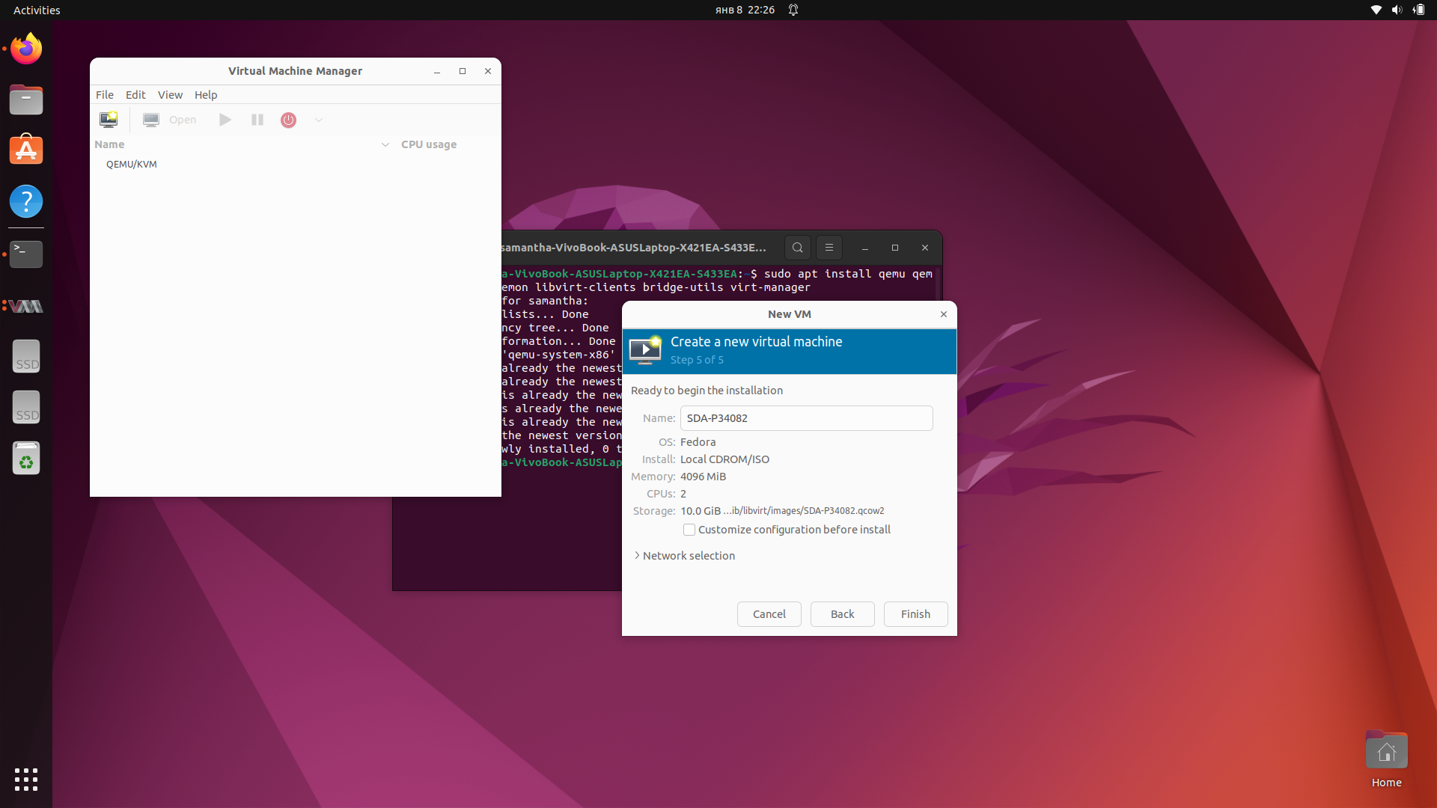

Рисунок 43 – Создание виртуальной машины

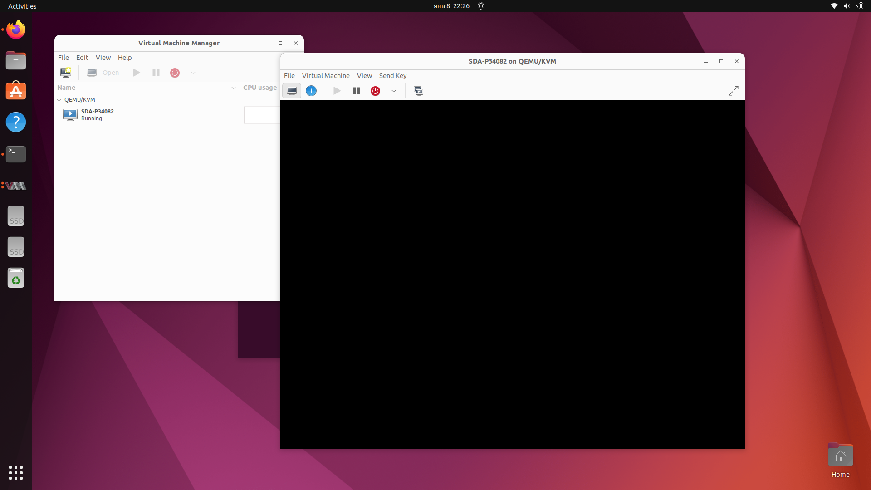

Рисунок 44 – Запуск виртуальной машины

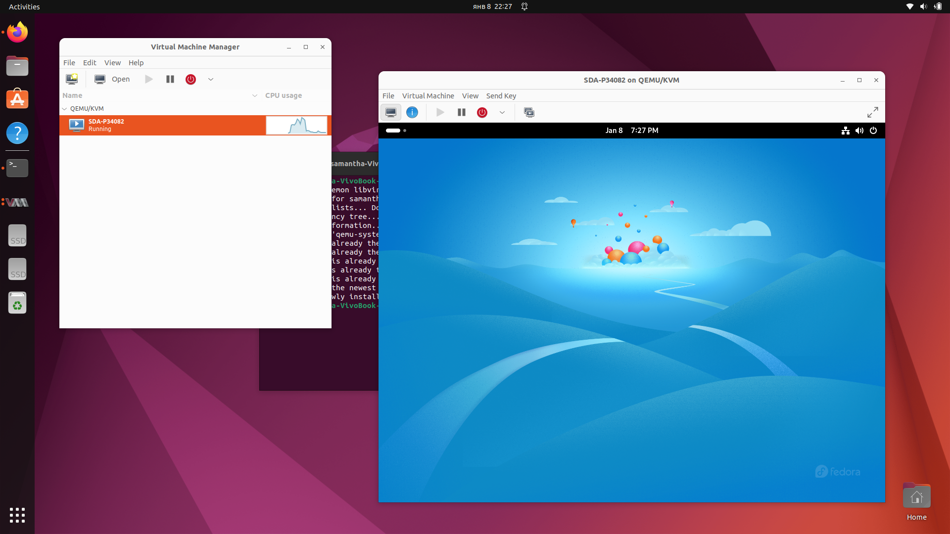

Рисунок 45 – Работоспособность виртуальной машины Fedora

10. Изучите свойства виртуальной машины созданной в VMM, какие настройки виртуальной машины можно выставлять? Какие параметры можно отслеживать в оперативном режиме?

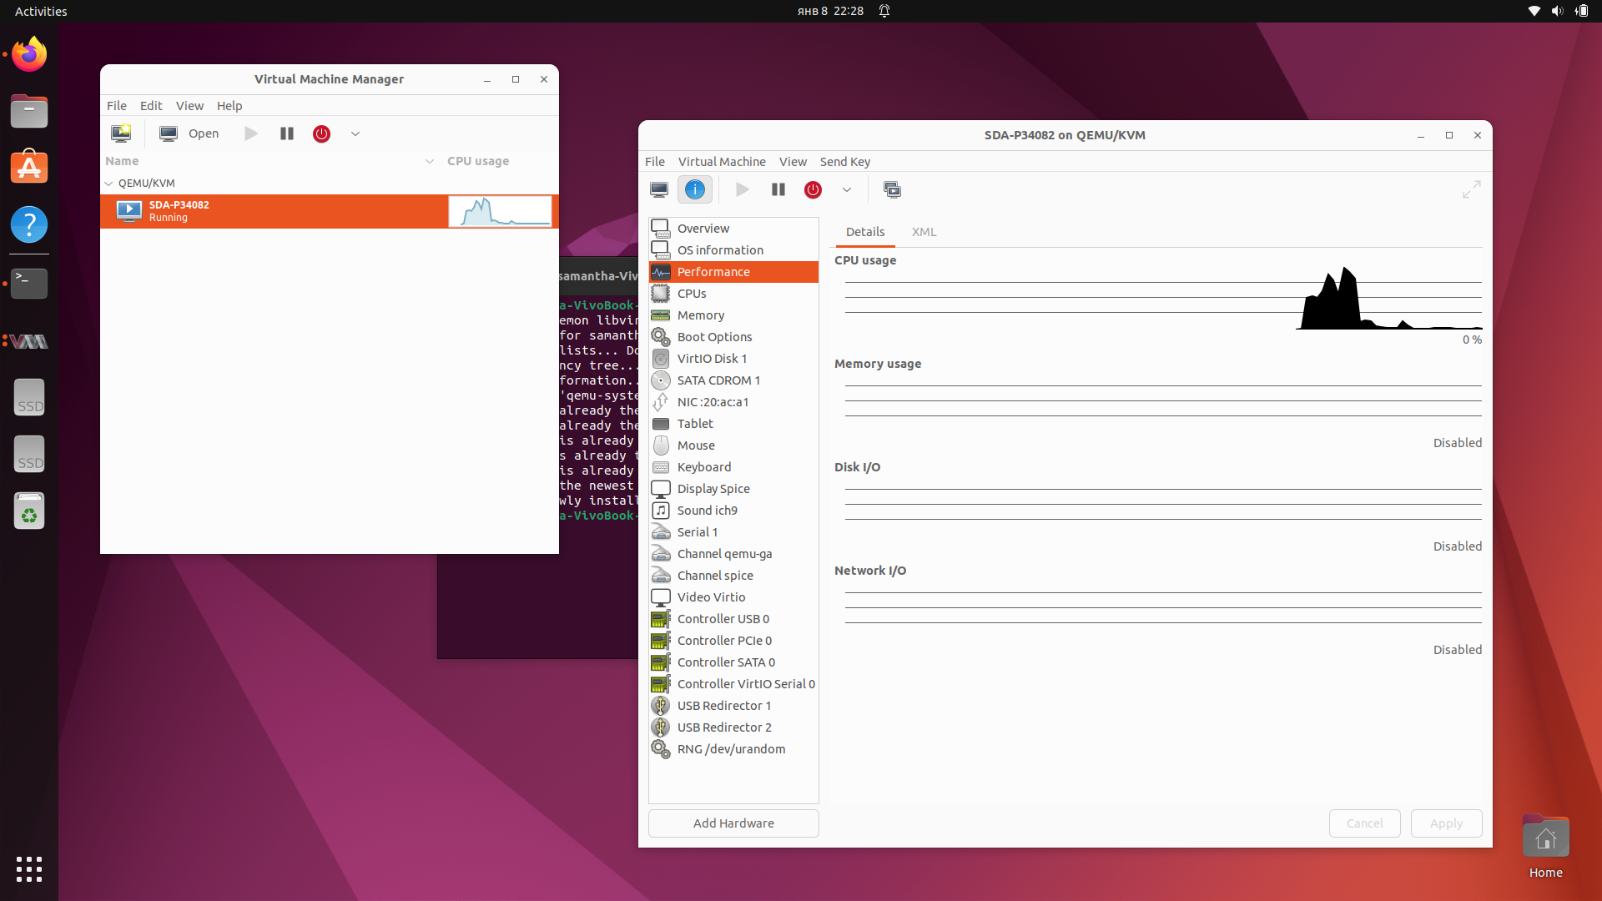

Рисунок 46 – Свойства виртуальной машины

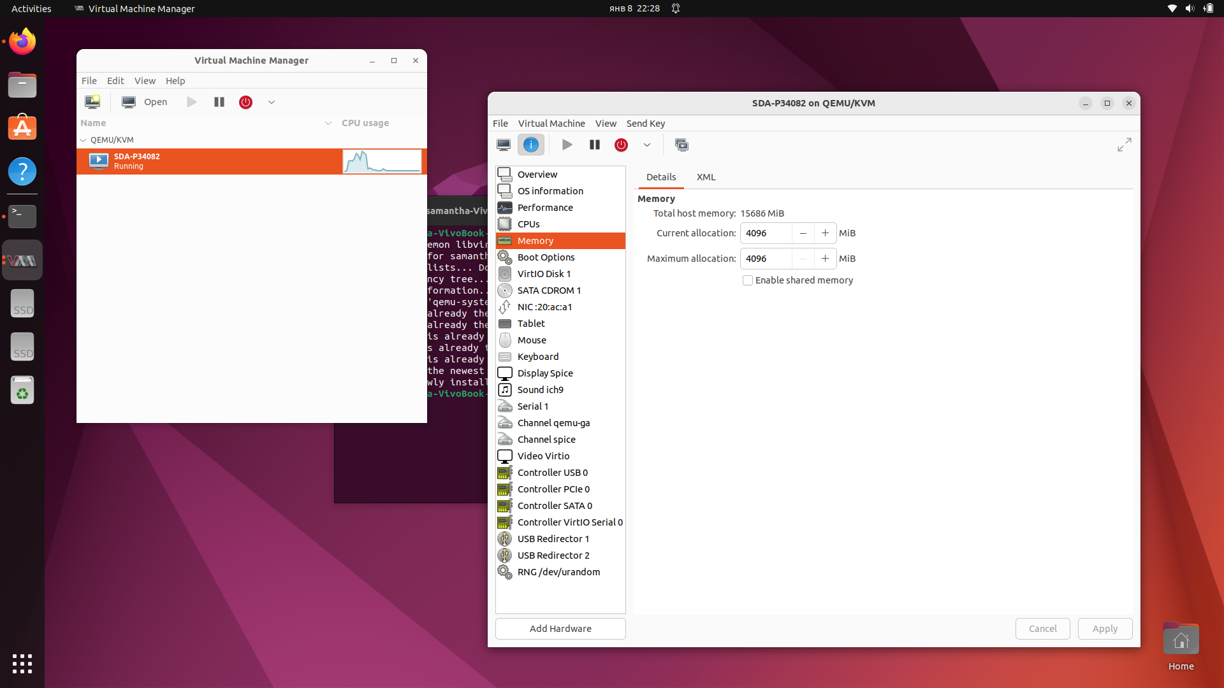

Рисунок 47 – Свойства виртуальной машины

11. Добавьте еще один жесткий диск объемом 10МиБ.

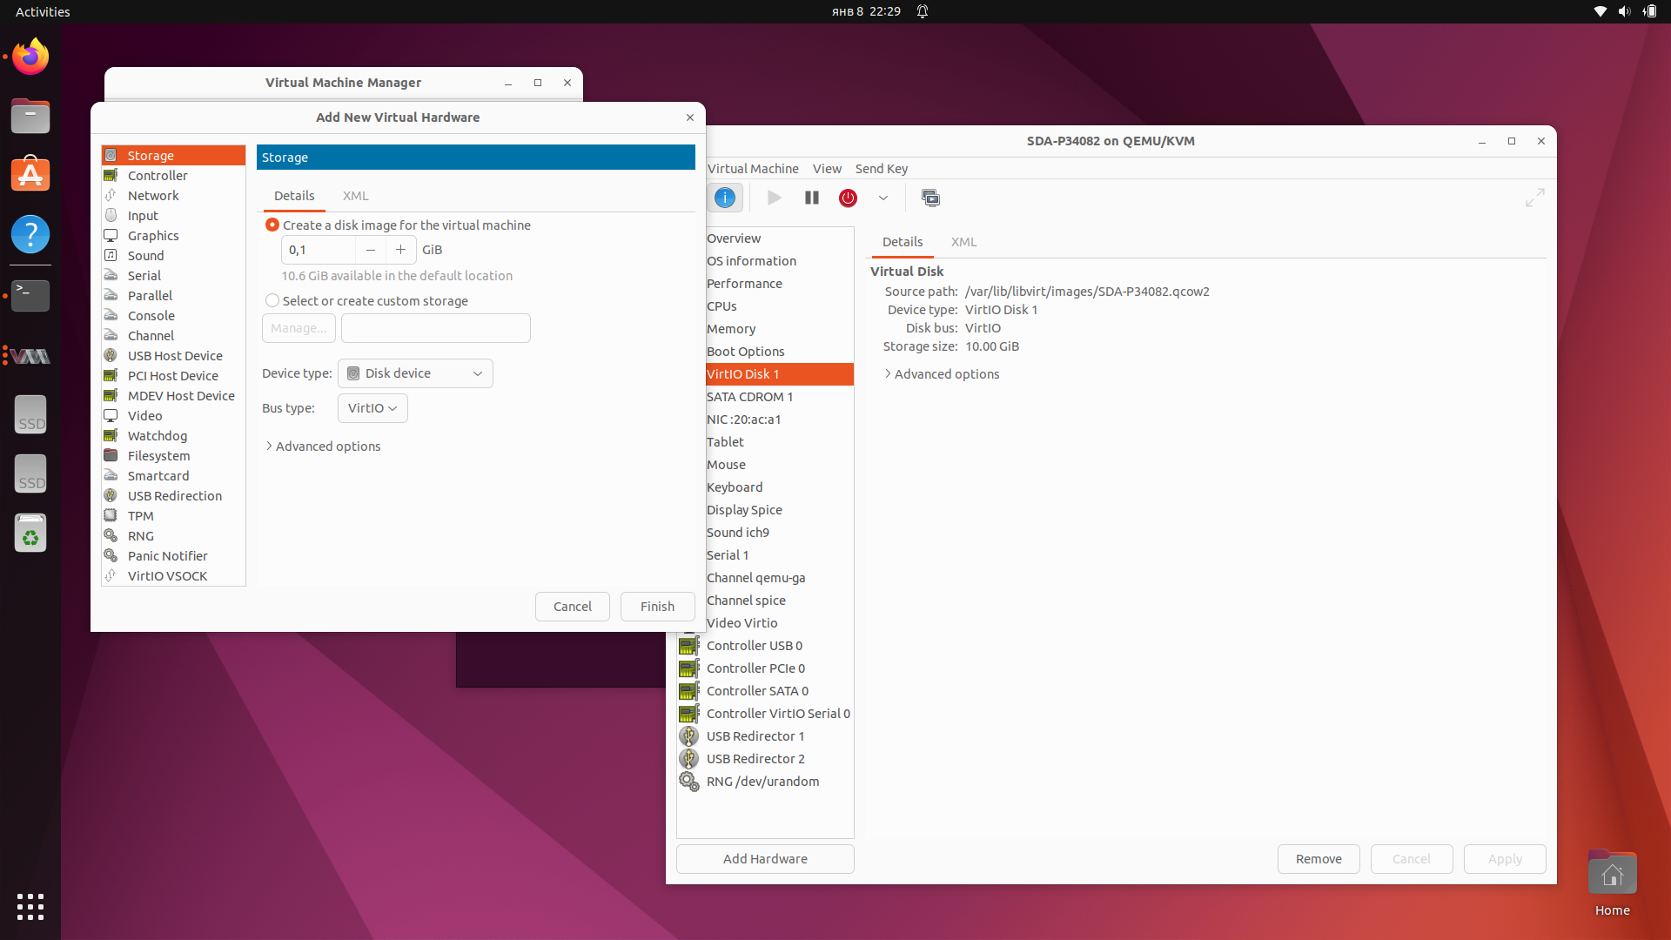

Рисунок 48 – Добавление жесткого диска

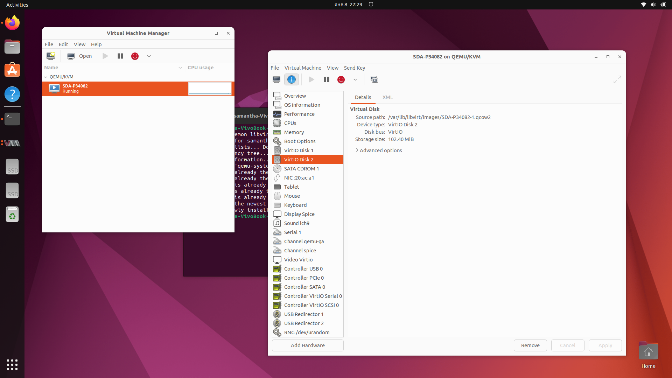

Рисунок 49 – Свойства виртуальной машины

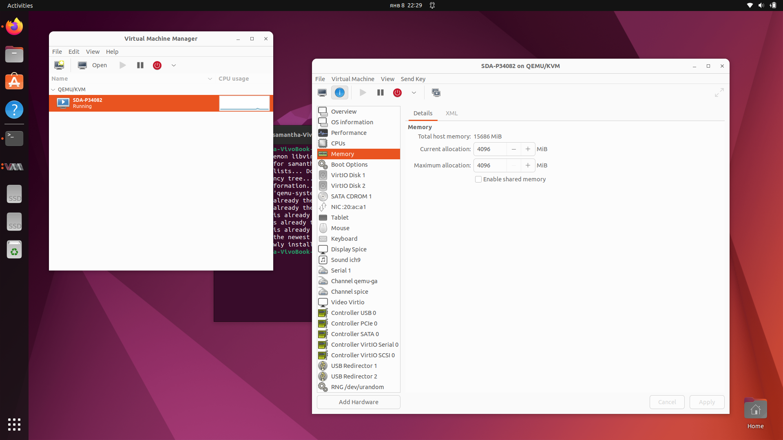

Рисунок 50 – Свойства виртуальной машины

12. Создать снимок состояния системы. Установить приложение Yandex Browser. Восстановить состояние системы в первоначальное состояние.

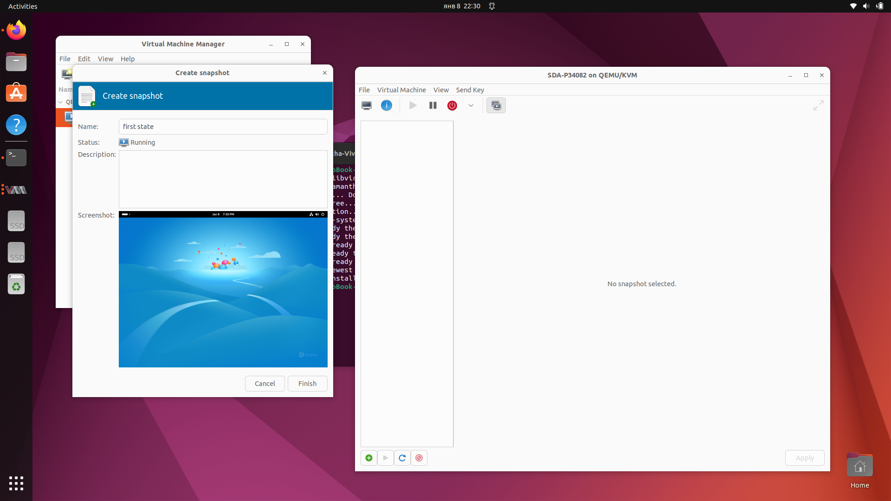

Рисунок 51 – Создание снимка состояния системы

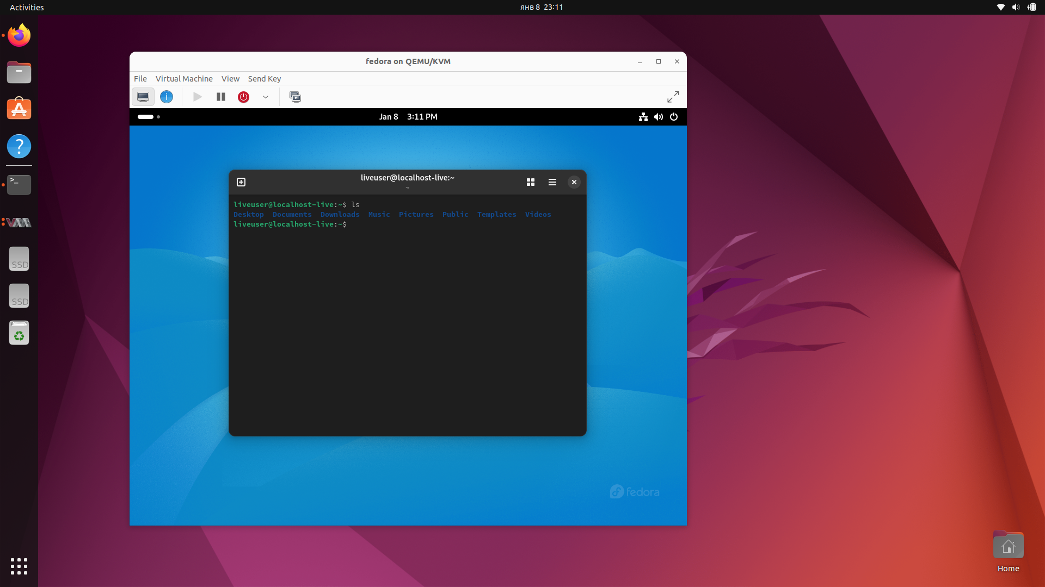

Рисунок 52 – Проверка отсутствия директории hello

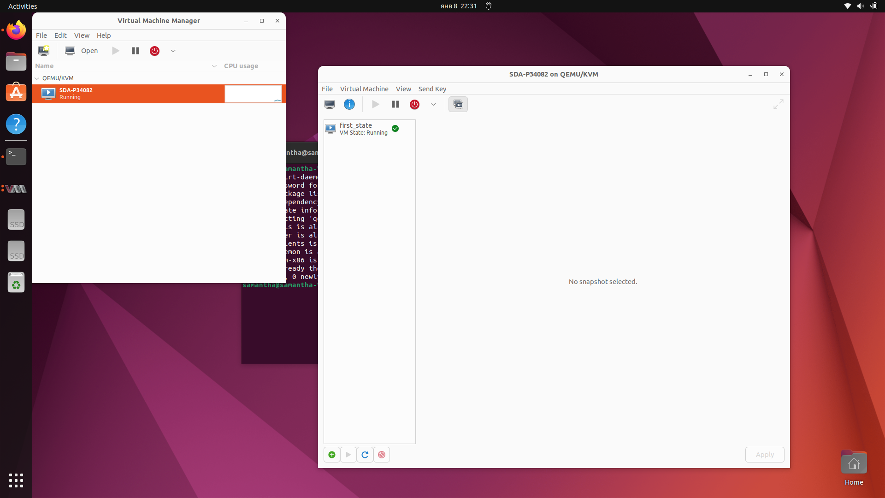

Рисунок 53 – Снимок системы

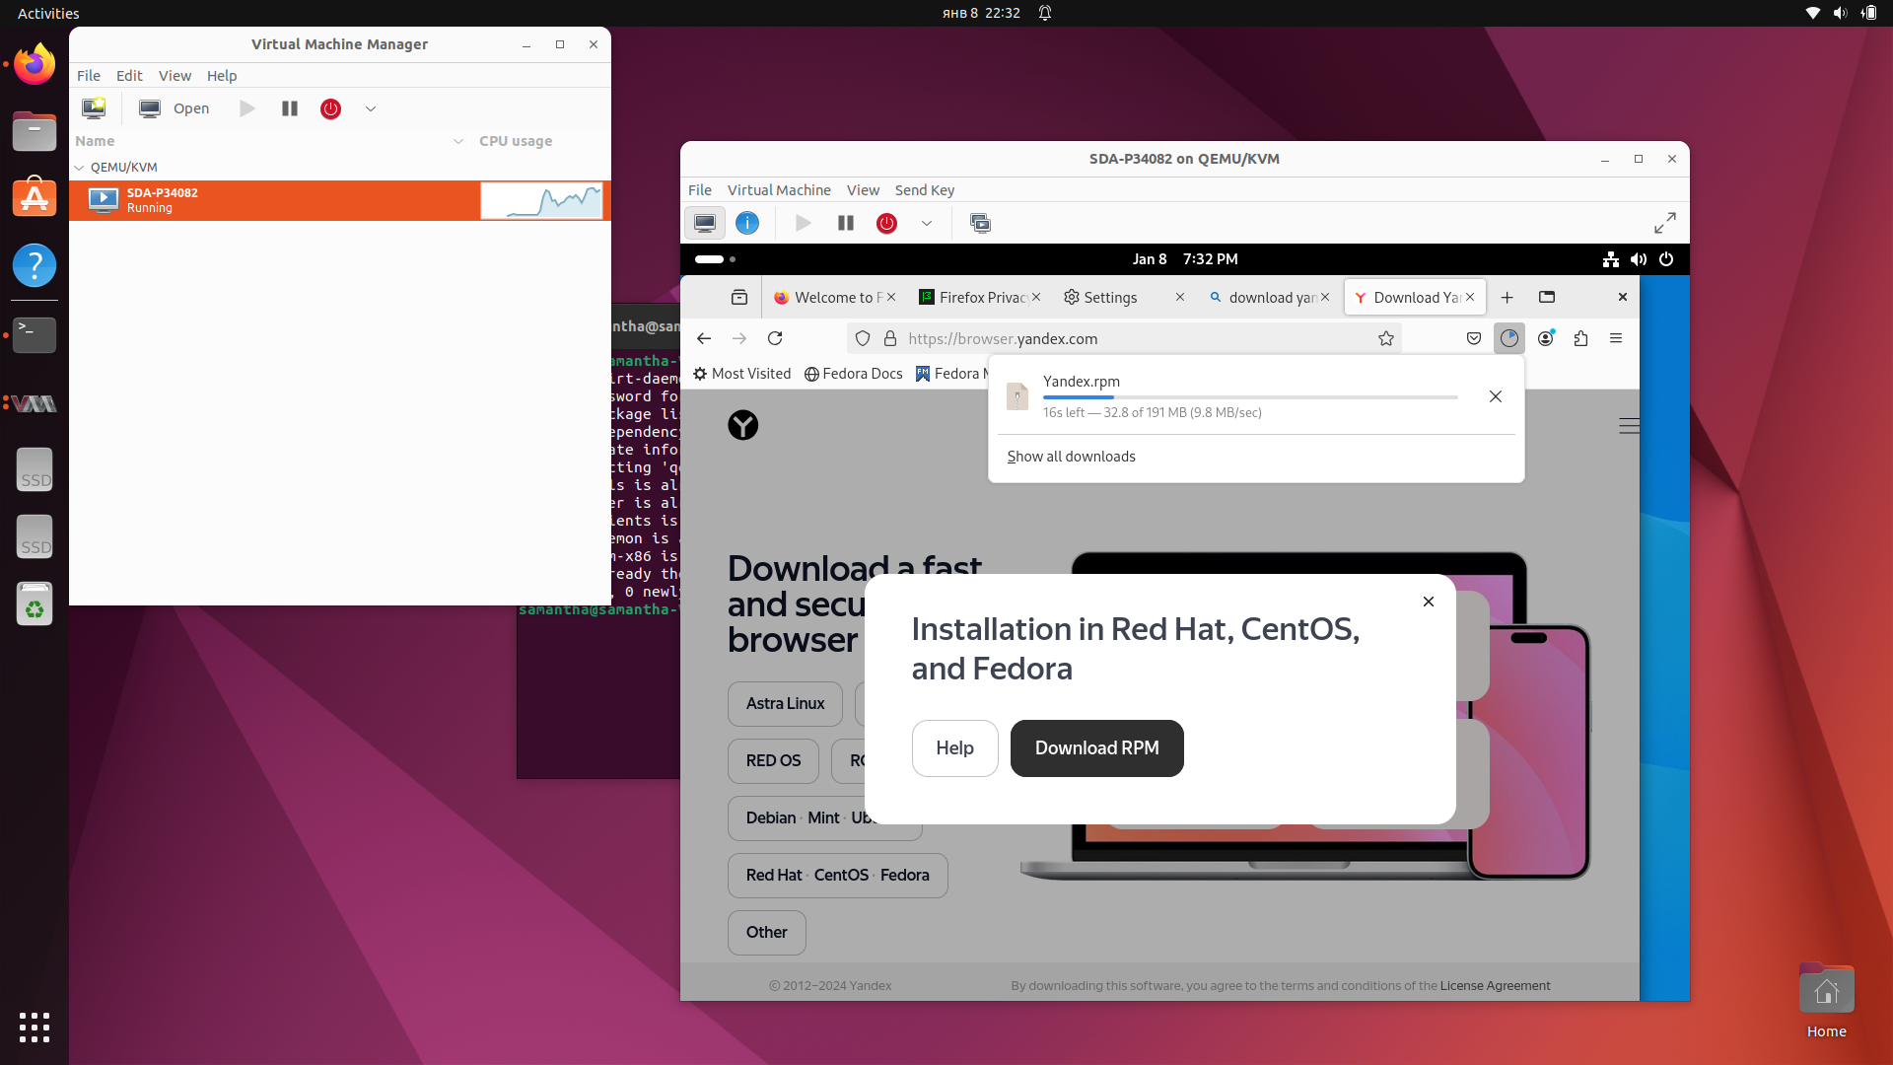

Рисунок 54 – Установка Yandex Browser

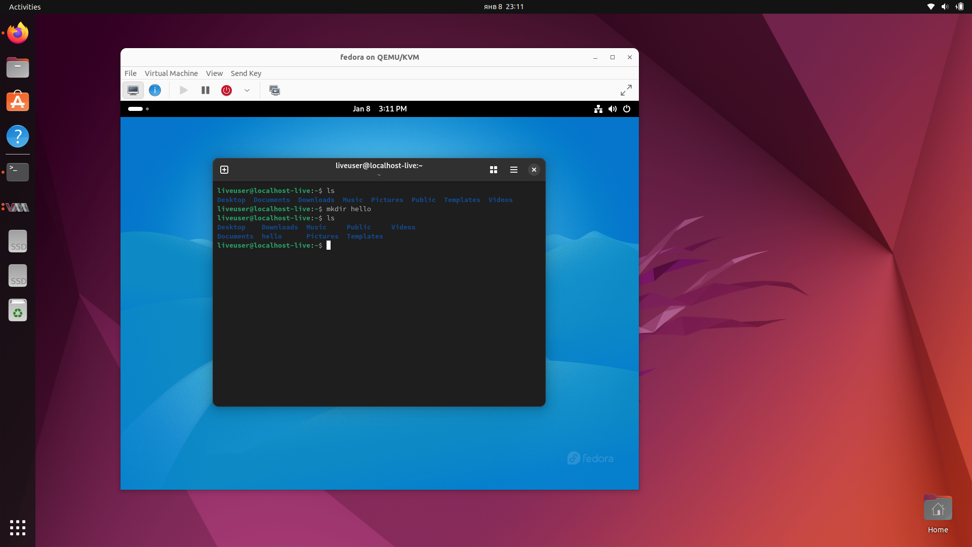

Рисунок 55 – Создание директории hello

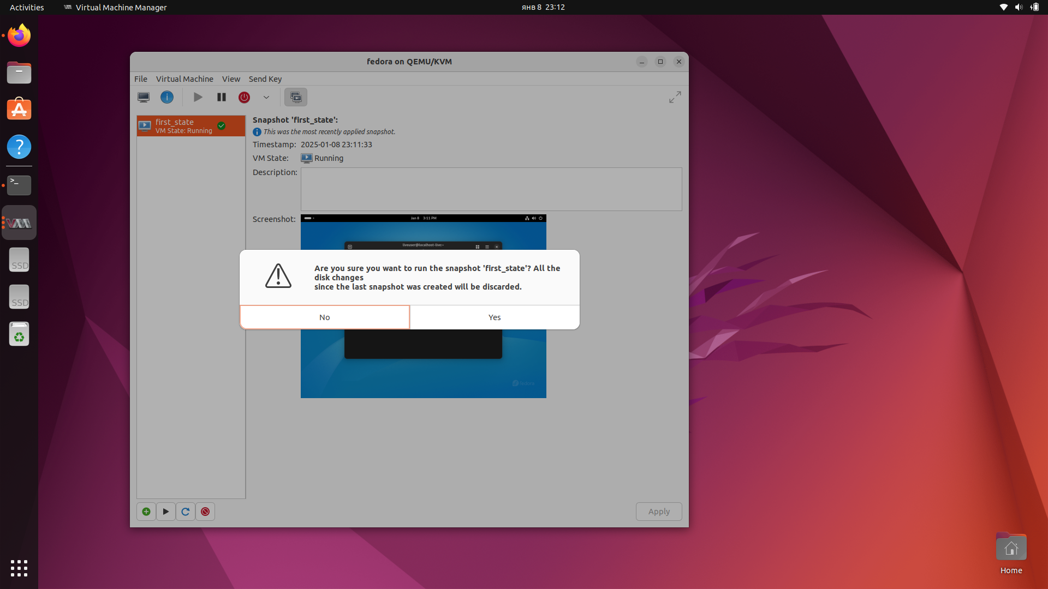

Рисунок 56 – Восстановление до первоначального состояния

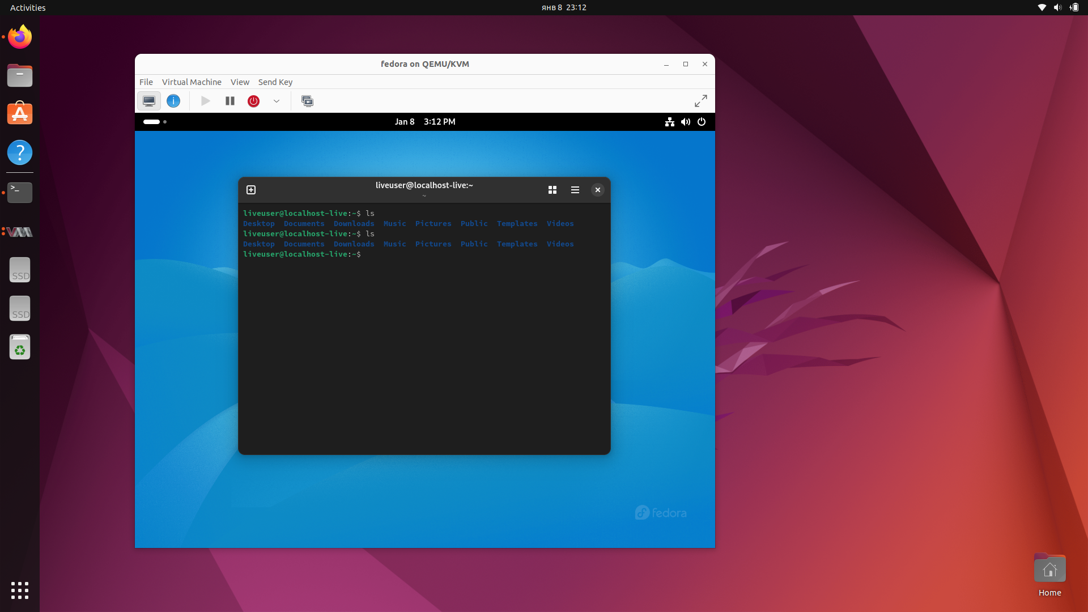

Рисунок 57 – Восстановление до первоначального состояния

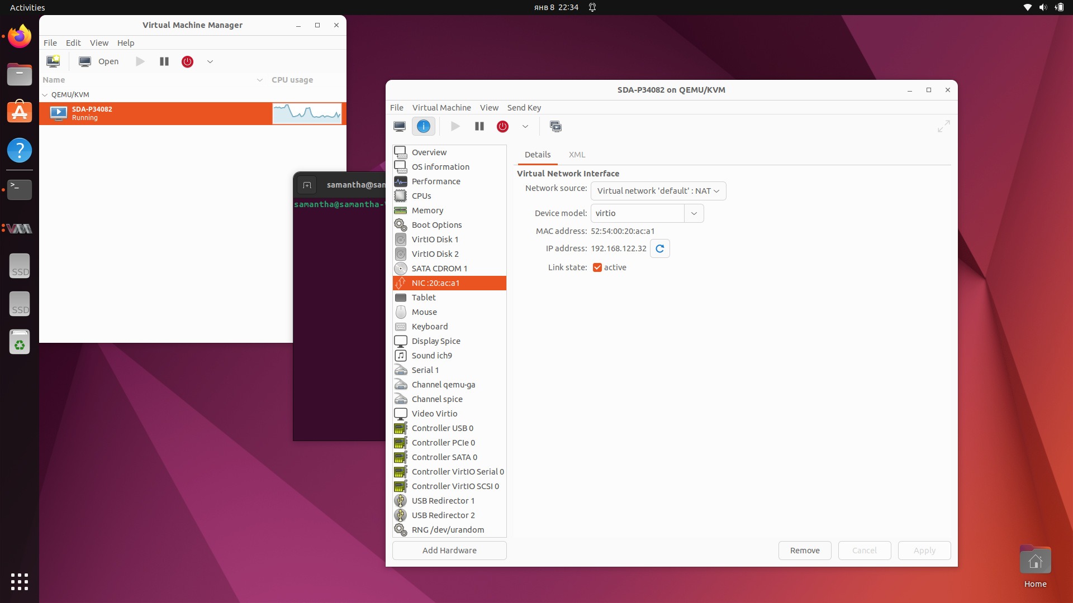

Рисунок 58 – Сетевые настройки виртуальной машины

13. Какие сетевые настройки можно устанавливать гостевой машине?

* Сетевой мост (Bridge)
* NAT (Network Address Translation)
* Сетевой адаптер (virtio, e1000 и др.)

14. Управление виртуальной машиной из командной строки virsh

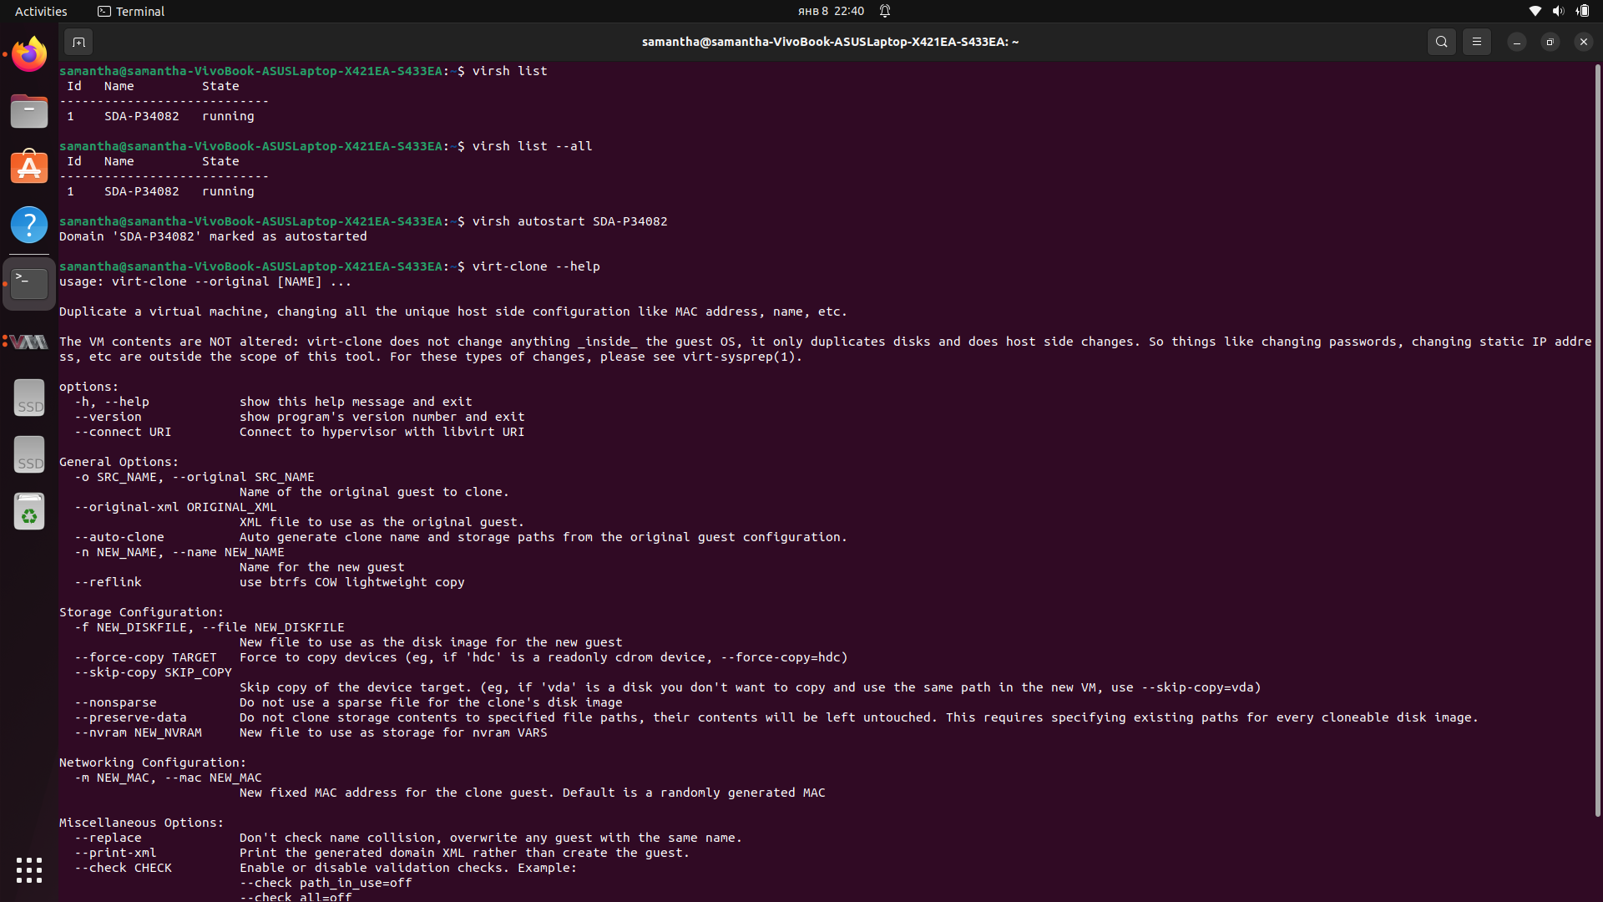

Рисунок 59 – Управление виртуальной машиной из командной строки

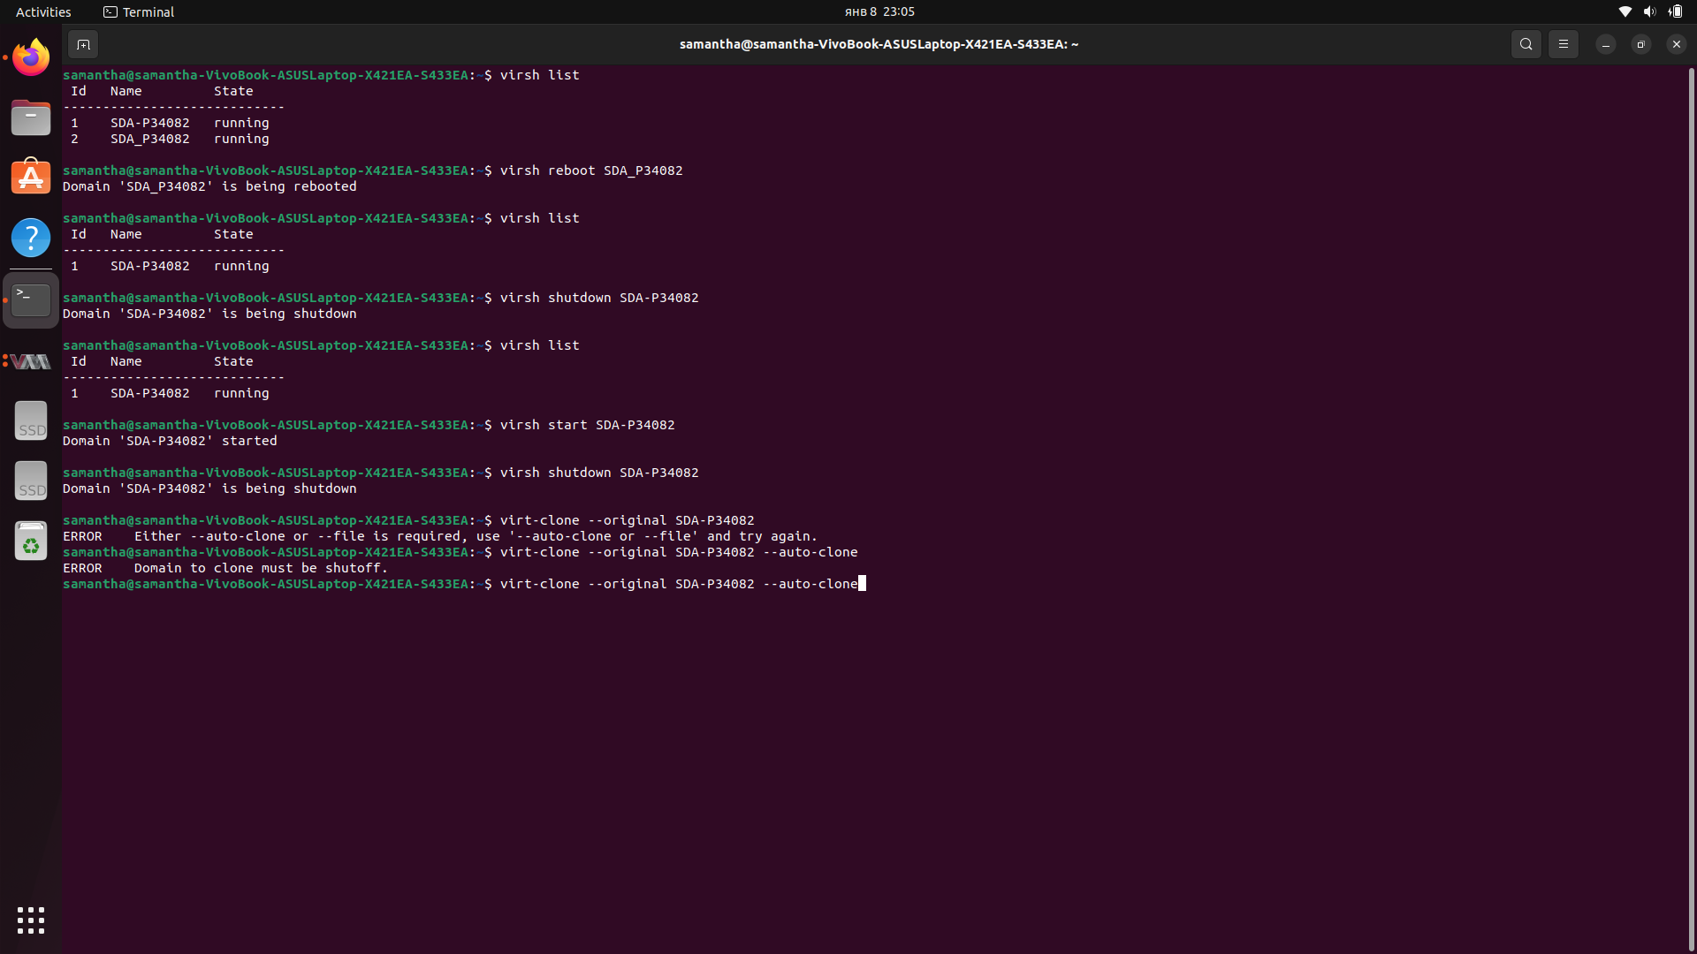

Рисунок 60 – Управление виртуальной машиной из командной строки

# **3 ИСПОЛЬЗОВАНИЕ УТИЛИТЫ VIRT-INSTALL**

Ниже представлено задание, которое необходимо выполнить в рамках данного раздела:

1. Установите в системы следующие пакеты:

**$sudo apt install virt-install libosinfo-bin**

1. Проверьте какие ОС доступны из репозитория

**$osinfo-query os**

3. Отсортируйте все ОС Windows и сохраните список

4. Отсортируйте все ОС Fedora и сохраните список

5. Добавить виртуальную машину с помощью virt-install

**virt-install \**

**--name FIO_Group \**

**--virt-type=kvm \**

**--memory 2048 --vcpus=2 \**

**--os-variant=fedora31 \**

**--hvm \**

**--cdrom=fedora.iso \**

**--network default,model=virtio \**

**--disk path=~/VM/fedora31.qcow2,size=8,bus=virtio,format=qcow2 \**

**--graphics vnc \**

**--noautoconsole**

6. Объясните значение параметров используем при вводе команды.

7. Проверьте запуск виртуальной машины.

8. Как можно запустить машину в фоновом режиме?

9. Подключиться к виртуальной машине по ssh. Что для этого нужно сделать?

Далее поэтапно будем выполнять каждое из заданий.

1. Установите в систему следующие пакеты:

**$sudo apt install virt-install libosinfo-bin**

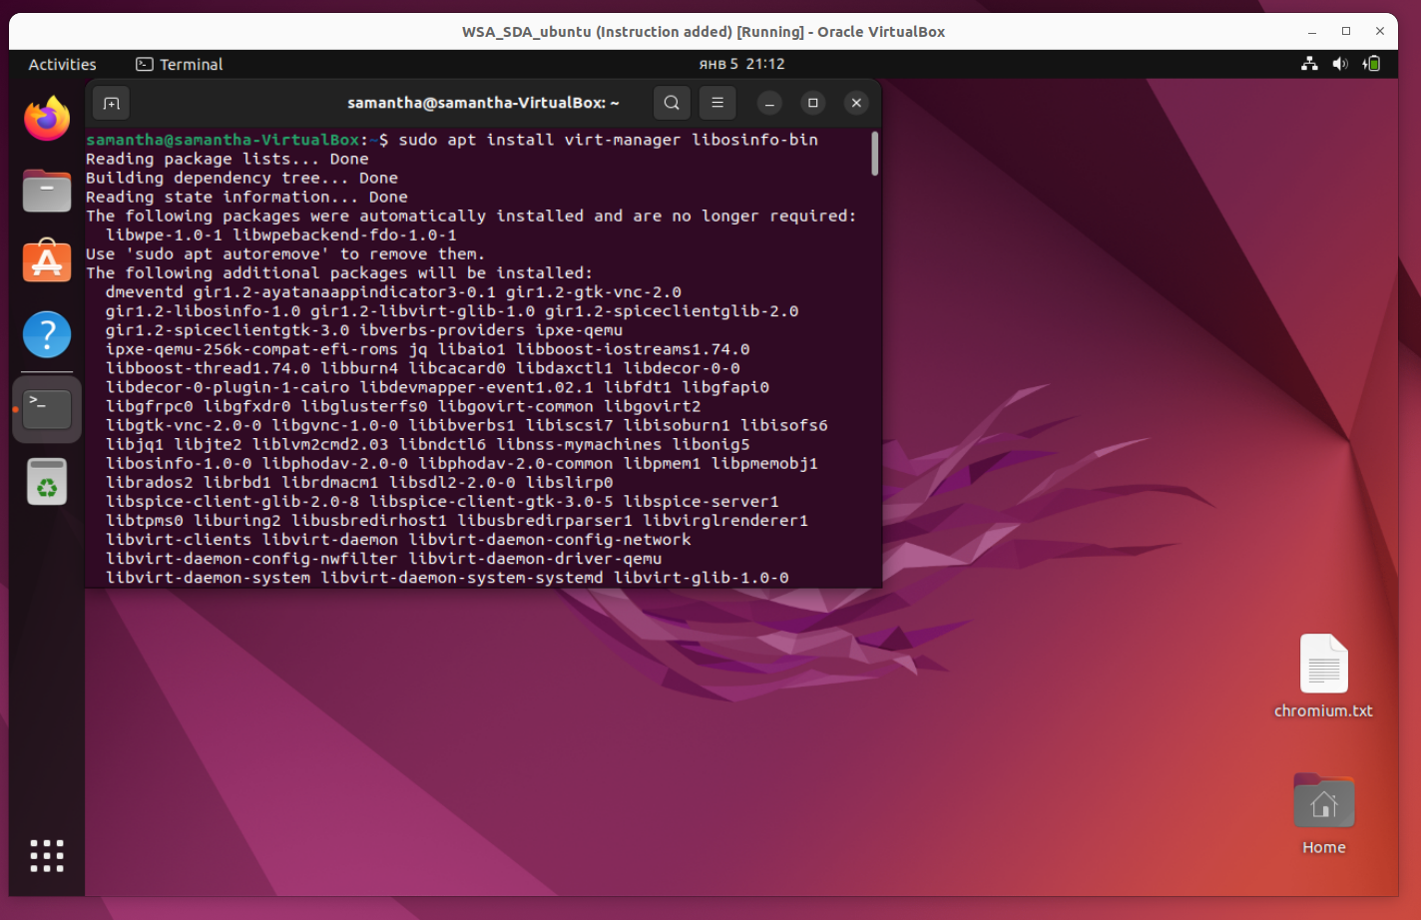

Рисунок 61 – Установка пакетов

2. Проверьте какие ОС доступны из репозитория.

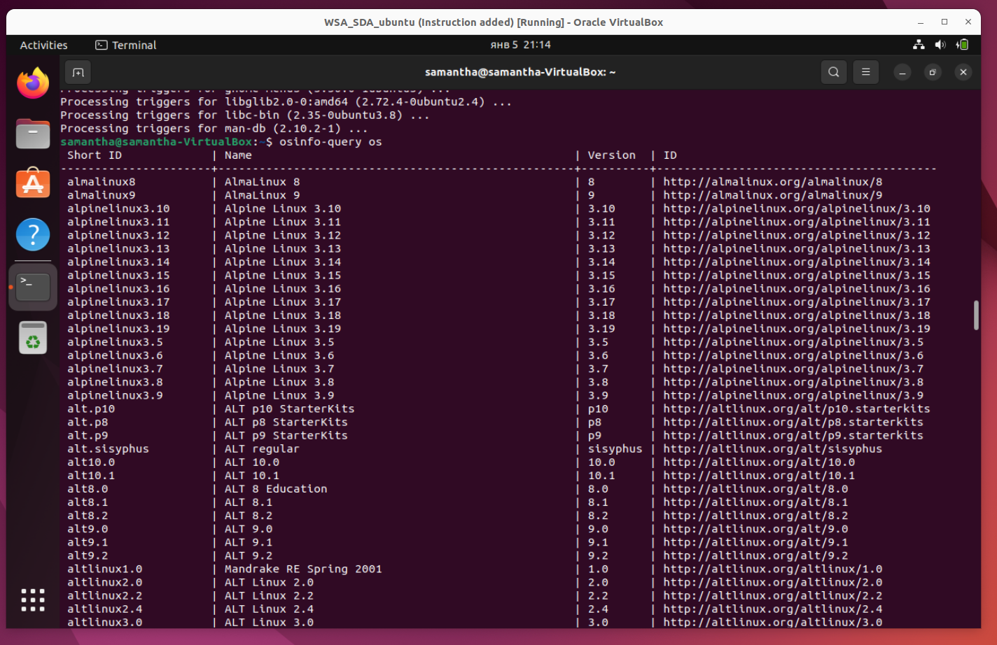

Рисунок 62 – Операционные системы из репозитория

3. Отсортируйте все ОС Windows и сохраните список.

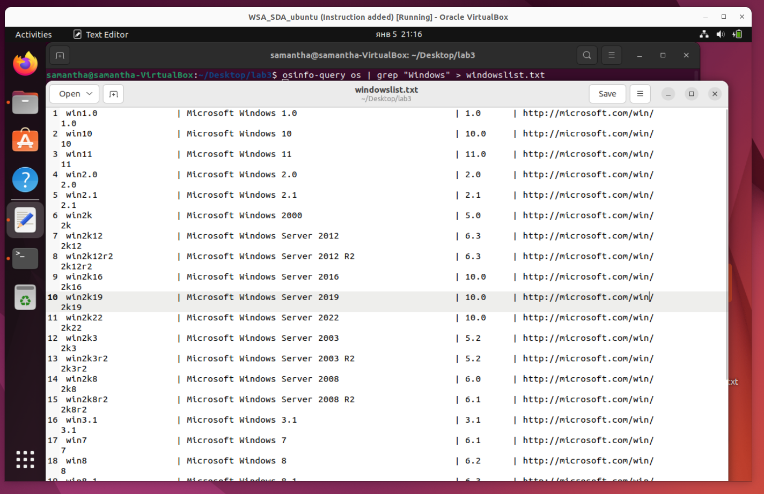

Рисунок 63 – Операционные системы Windows

4. Отсортируйте все ОС Fedora и сохраните список.

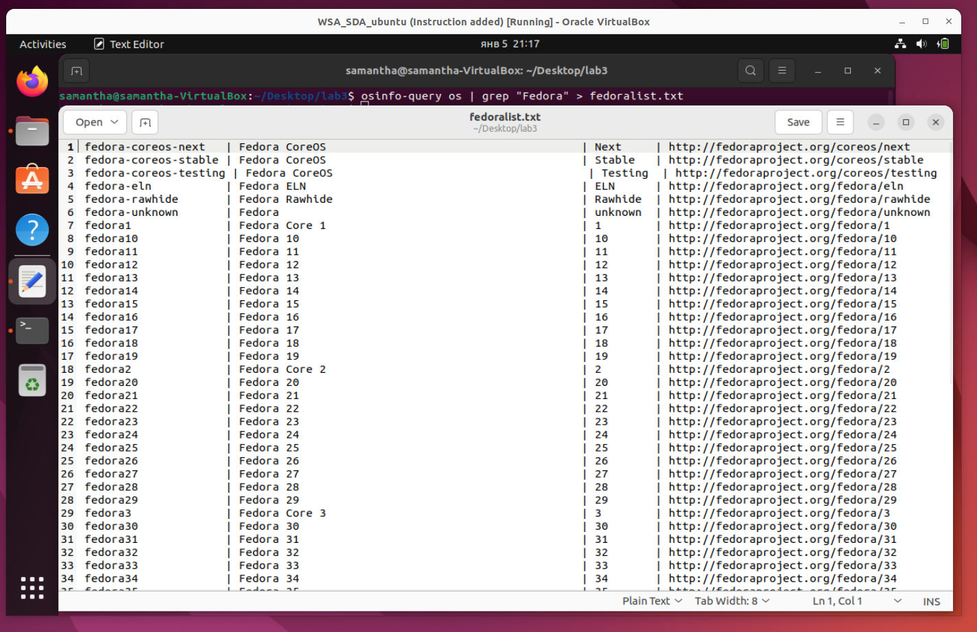  
Рисунок 64 – Операционные системы Fedora

5. Добавить виртуальную машину с помощью virt-install.

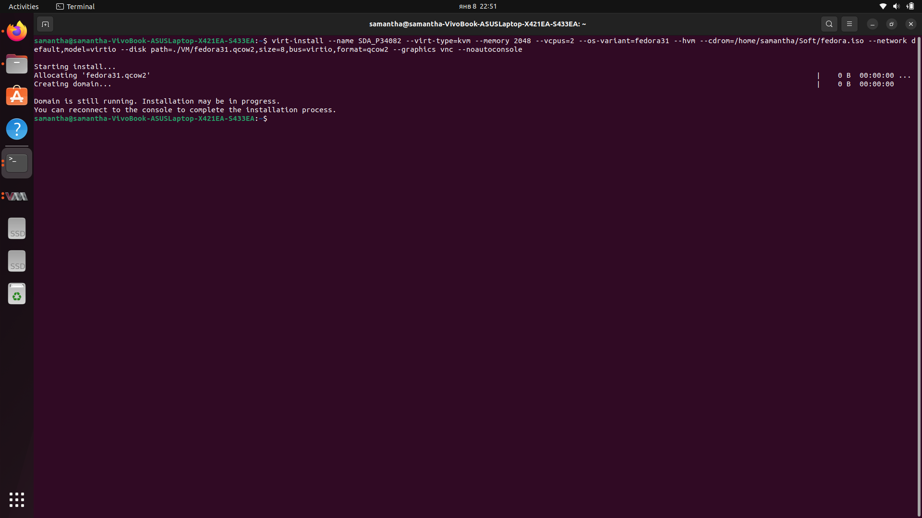

Рисунок 65 – Добавление виртуальной машины с помощью virt-install

6. Объясните значение параметров используем при вводе данной команды.

--name FIO_Group: Имя виртуальной машины.

--virt-type=kvm: Тип виртуализации.

--memory 2048: Размер памяти в МБ.

--vcpus=2: Количество процессоров.

--os-variant=fedora31: Дистрибутив ОС.

--cdrom=fedora.iso: Путь к ISO-образу.

--network default,model=virtio: Настройка сетевой карты.

--disk path=~/VM/fedora31.qcow2: Путь к диску и его размер.

--graphics vnc: Использование VNC для графики.

--noautoconsole: Отключить консоль после установки.

7. Проверьте запуск виртуальной машины.

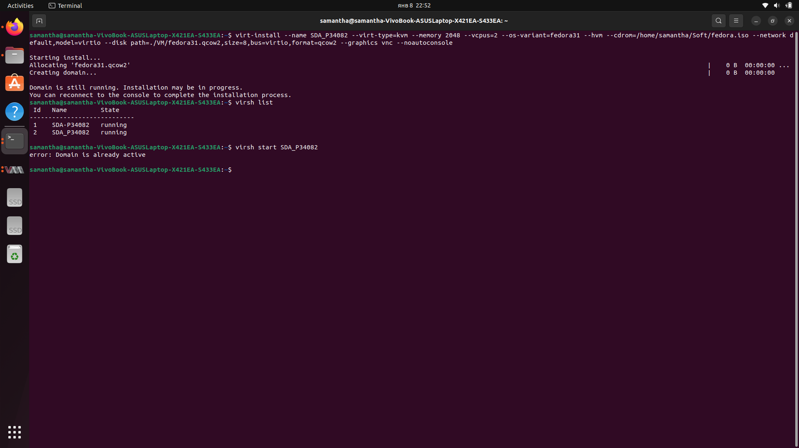

Рисунок 66 – Проверка запуска виртуальной машины

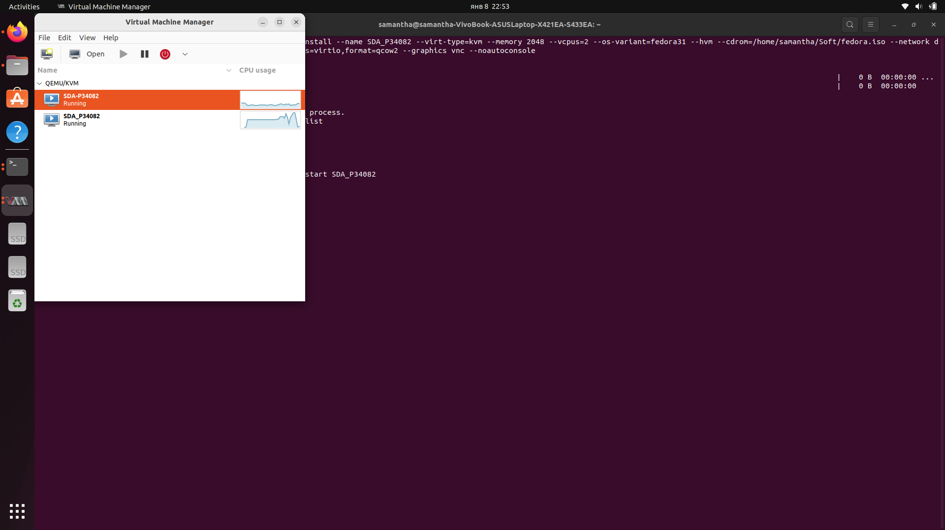

Рисунок 67 – Проверка запуска виртуальной машины

8. Как можно запустить машину в фоновом режиме?

Добавить параметр --noautoconsole для запуска машины без автоматического подключения.

9. Подключиться к виртуальной машине по ssh. Что для этого нужно сделать?

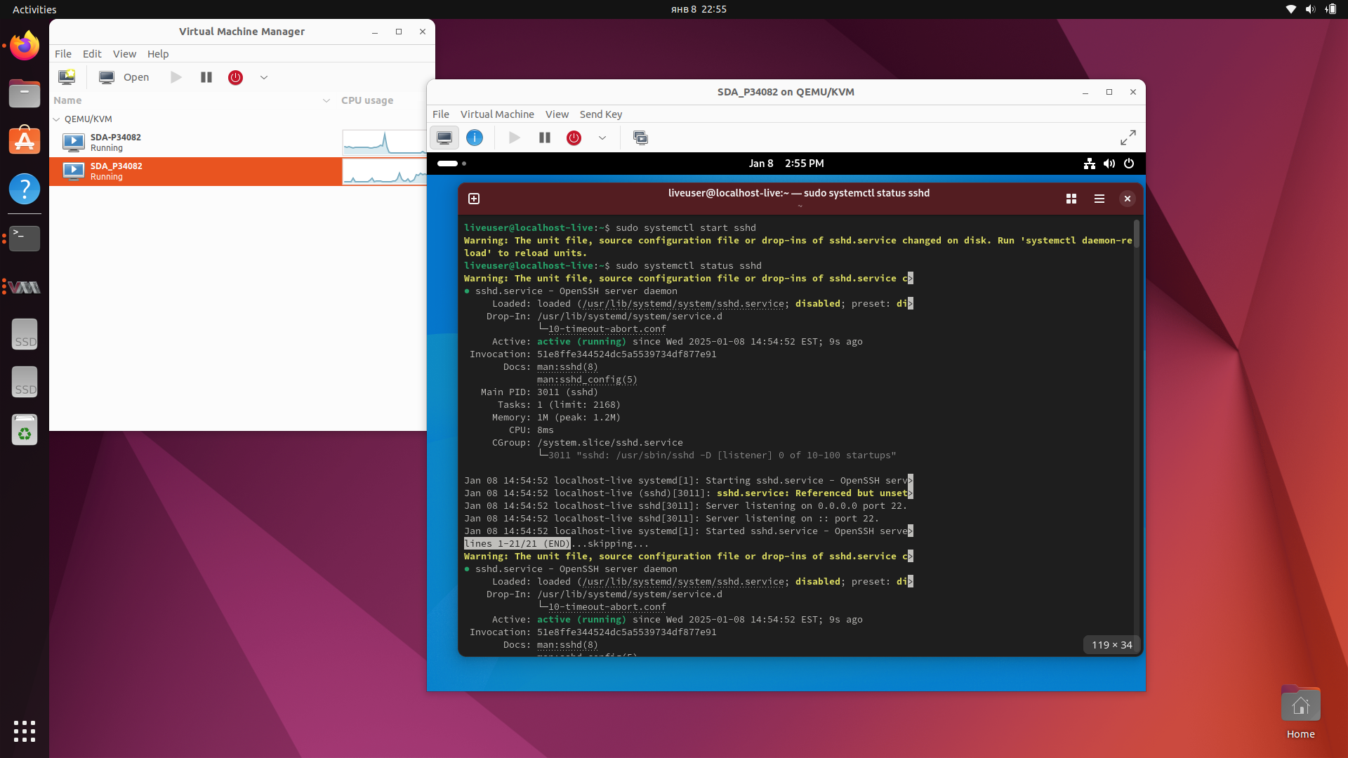

Рисунок 68 – Запуск ssh сервиса на гостевой ОС

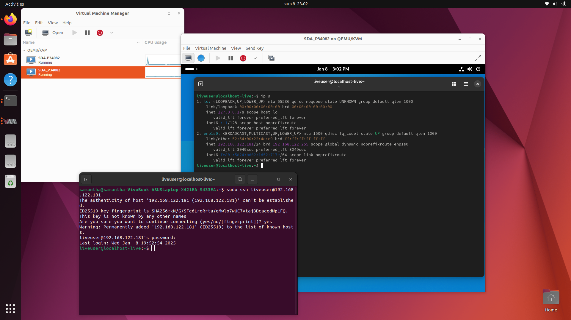

Рисунок 69 – Подключение по ssh с хоста на гостевую ОС

# **ЗАКЛЮЧЕНИЕ**

В ходе выполнения лабораторной работы были изучены основные принципы работы с виртуальными гипервизорами на базе Unix-систем. Рассмотрены и освоены такие инструменты, как Gnome Boxes, QEMU/KVM, Virtual Machine Manager (VMM) и утилита virt-install, которые используются для создания, настройки и управления виртуальными машинами.

В процессе работы успешно решены задачи по добавлению виртуальных дисков, настройке сетевых подключений, созданию и применению снимков состояния системы, а также удаленному подключению к виртуальным и физическим системам с использованием протоколов SSH и RDP. Особое внимание было уделено исследованию свойств виртуальных машин, настройке их параметров и мониторингу работы в реальном времени.

Лабораторная работа продемонстрировала важность навыков работы с гипервизорами и виртуализацией для решения различных задач в области системного администрирования и разработки программного обеспечения. Полученные знания и опыт могут быть применены для создания изолированных вычислительных сред, тестирования программного обеспечения и оптимизации инфраструктуры.

Таким образом, выполнение данной работы позволяет сделать вывод, что виртуализация является мощным и гибким инструментом, обеспечивающим эффективное использование ресурсов и упрощение управления вычислительными системами.